LAPORAN KEGIATAN
PENGABDIAN KEPADA MASYARAKAT




WORKSHOP KERAJINAN “MAKRAME”
PADA GURU dan PELAJAR YPI AL’HUSNA
JAKARTA BARAT

TIM PELAKSANA:

Ketua
Drs. Tunjung Atmadi SP, M,Sn NIDN: 0315076602
Anggota
Chandrarezky.P, S.Sn, M.Ds NIDN: 0320027104
Mira Zulia Suriastuti, S.Sn, M.Ds NIDN: 0312078004

BIDANG ILMU DESAIN UNIVERSITAS MERCU BUANA 2023
HALAMAN PENGESAHAN
KEGIATAN PPM KDN

- a. Judul Pengabdian : Workshop Kerajinan “MAKRAME” Pada Guru dan Pelajar YPI AL’Husna Jakarta Barat
- b. Judul Penelitian Terdahulu : Kegiatan Sosialisasi Mensiasati Penataan Dekoratif Ruang
Sebagai Area Zoomable Workspace Dimasa Pandemi Pada
Siswa YMIK Jakarta Barat
- a. Nama Lengkap : Drs. Tunjung Atmadi SP, M. Sn
b. NIDN : 0315076602
- Jabatan Fungsional : Lektor
- Program Studi : Desain Interior
e. Nomor HP : 08158809318
f. Alamat Surel : tunjung.atmadi@mercubuana.ac.id
g. Nama Bank & No Rekening : Bank BNI & 0203076515
- Anggota Tim Pelaksana Dosen
  - Jumlah Anggota : 2 Orang
  - Nama/NIDN Anggota I : Chandrarezky.P, S.Sn, M.Ds/0320027104
  - Nama/NIP Anggota II : Mira Zulia Suriastuti, S.Sn, M.Ds/0312078004
- Anggota Tim Pelaksana Mahasiswa
  - Jumlah Mahasiswa : 2 Orang
  - Nama/NIM Mahasiswa I : Anggita Putri Sativa/41719010020
  - Nama/NIM Mahasiswa II : Gina Sarah Castilla/41719010047
- Lokasi Kegiatan
  - Wilayah Kegiatan : Kelurahan Meruya Utara
  - Kabupaten/Kota : Kecamatan Kembangan, Jakarta Barat
  - Propinsi : DKI Jakarta
  - Jarak ke lokasi kegiatan (Km) : 4 Km
- Nama Mitra : YPI Al’Husna Kembangan, Jakarta Barat
- Ketua dan Email Mitra : Hj. Anizar, ST, M.Pd, Email: alhusna.meruya@gmail.com
- Jangka Waktu : Januari – Juni 2023
- Biaya yang diperlukan
  - Sumber dari P2M-UMB : Rp. 4.000.000,-
  - Sumber Mitra (in Kind) : Rp. 1.000.000,-(Instruktur, sewa tiang, kebersihan, pulsa)

Jakarta, 16 Maret 2023
Mengetahui,
Dekan FDSK Ketua Pelaksana


(Dr. Budi Agus Setyawan, S.Ds, M.Sn) (Drs. Tunjung Atmadi SP, M.Sn)
NIP/NIK: 111830329 NIP/NIK: 1 1466 0404

Menyetujui,

Ketua Lembaga Penelitian dan Pengabdian Masyarakat

(Dr. Erna Setiany, SE., M.Si.)
NIP/NIK: 117790584
ABSTRAK

Universitas Mercu Buana berperan aktif dalam pemenuhan amanah Tri Dharma Perguruan Tinggi yang salah satu pilarnya adalah penyelenggaraan kegiatan Pengabdian Pada Masyarakat. Kegiatan Pengabdian kepada Masyarakat (PKM) selalu diupayakan untuk dapat berorientasi kepada penyelesaian masalah yang dihadapi masyarakat sesuai dengan kepakaran sivitas akademika serta pemanfaatan teknologi yang tepat guna.
Lebih jauh, kegiatan PkM ini dilakukan sebagai wujud dari tanggung jawab akademis dan sosial sivitas akademika Universitas Mercu Buana kepada bangsa dan Negara dalam upaya memperkuat daya saing bangsa ditengah gejolak dan tantangan dunia, serta memberdayakan masyarakat guna meningkatkan taraf hidup dan kesejahteraan sosial. Kegiatan PKM dilaksanakan bersama Mitra dari YAI Al Husna Jakarta Barat. Tujuan kemitraan dengan membekali para peserta tesebut dengan keterampilan untuk mengisi waktu luang mereka sehingga dapat meningkatkan penghasilan keluarga, melalui kegiatan pelatihan dengan teknik Makrame dari bahan tali katun. Adapaun jenis kegiatan yang akan dilakukan adalah membuat tas basket.
Kegiatan pengabdian kepada masyarakat ini menggunakan metode pemaparan materi, demonstrasi, pendampingan dan tanya jawab. Dengan tujuan memberikan nilai ekonomis. Hasil yang diharapkan dalam kegiatan ini adalah pelaksanaan workshop kerajinan Makrame berjalan dengan lancar dan dapat memberikan bekal ilmu baru bagi para peserta sehingga dapat berguna dan meningkatkan kesejahteraan dilingkungannya dan dapat membuka wira usaha baru.

Kata Kunci: kegiatan, pelatihan, kerajinan, makrame

KATA PENGANTAR

Puji syukur kehadirat Allah SWT atas ijinnya, laporan pengabdian kepada masyarakat dengan judul “Workshop Kerajinan “MAKRAME” Pada Guru dan Pelajar YPI AL’Husna Jakarta Barat” dapat diselesaikan. Seni Macramé merupakan salah satu seni menggunakan tali dengan cara menjalin tali dengan berbagai simpul dasar dan variasi yang dikombinasikan sehingga menciptakan suatu rangkaian bentuk yang memiliki nilai estetis. Seni macramé merupakan seni yang mengandalkan keterampilan tangan dengan kerumitan yang tinggi, sehingga dibutuhkannya ketepatan dan ketelitian pada proses pembuatannya. Berkarya dengan teknik makrame ternyata memang kegiatan yang menyenangkan, karena teknik yang perlu dikuasai mudah dilakukan dan sederhana. Hampir setiap karya makrame dibuat dengan hanya menggunakan setidaknya 2 sampai 4 simpul saja. Namun desain dan kreasi yang tak terbatas bisa dibuat hanya dengan mengombinasikan dan membuat variasi tata letak dari beberapa simpul dasar tersebut. Sebagaimana disampaikan oleh Saraswati (1996). Workshop yang dilaksanakan pada program PKM/pengabdian kepada masyarakat ini merupakan salah satu unsur Tri Dharma Perguruan Tinggi yang dilakukan di lingkungan Program Studi Desain Interior, FDSK, Universitas Mercu Buana.
Dalam kesempatan ini, pelaksana pengabdian kepada masyarakat tak lupa mengucapkan terima kasih kepada pihak esternal yang telah membantu kelancaran kegiatan, juga dari pihak internal yaitu Kepala Unit Lembaga Penelitian dan Pengabdian Masyarakat UMB, Dekan Fakultas Desain dan Seni Kreatif, Tim Kreatif Fakultas, dan rekan-rekan dosen pelaksana PKM lainnya di Universitas Mercu Buana. Tanpa bantuan yang diberikan, akan terasa sulit kegiatan dapat dilakukan secara baik.
Semoga kegiatan pengabdian kepada masyarakat yang telah dilakukan dapat bermanfaaat, baik secara akademis maupun terkait silaturahmi sivitas akademik Universitas Mercu Buana dengan Yayasan Pendidikan Islam Al Husna Jakarta Barat.

DAFTAR GAMBAR DAN TABEL

Gambar 01 Lokasi YPI Al Husna Jakarta Barat 1
Gambar 02 YPI Al Husna Jakarta Barat 2
Gambar 03 Team Pelaksana workshop 6
Gambar 04 Alat dan Bahan 6
Gambar 05 Pemaparan Materi pada Peserta Workshop 7
Gambar 06 Penjelasan oleh Instruktur 7
Gambar 07 Pendampingan oleh instruktur 7
Gambar 08 Pendampingan pada Peserta 8
Gambar 09 Pendampingan pada Peserta 8
Gambar 10 Pendampingan pada Ketua Pelaksana dan Anggota 8
Gambar 11 Pendampingan oleh Ketua Pelaksana dan anggota 9
Gambar 12 Ikatan awal pada piring rotan 9
Gambar 13 Ikatan berikutnya pada piring rotan 9
Gambar 14 Ikatan tali dengan simpul 9
Gambar 15 Ikatan tali menyeluruh 10
Gambar 16 Membuat simpul 10
Gambar 17 Membuat square knot 10
Gambar 18 Tali pada kanan atas 10
Gambar 19 Tali ke lobang 11
Gambar 20 Tarik setengah square 11
Gambar 21 Tarik 1 square 11
Gambar 22 Tarik 4 kotak 11
Gambar 23 Membuat bentuk bunga 12
Gambar 24 Membuat segitiga 12
Gambar 25 Ikatkan semua tali 12
Gambar 26 Hasil Akhir 12
Gambar 27 Poto bersama pelaksana dan peserta 13

DAFTAR TABEL
Tabel 01 Tabel 1 Target dan Luaran 4
Tabel 02 Rekapitulasi Data Hasil Kegiatan 14

DAFTAR ISI

Halaman Pengesahan..................................................................................... ii
Abstrak……………………………………………………………………… iii
Kata Pengantar .............................................................................................. iv
Daftar Gambar dan Tabel v
Daftar Isi ........................................................................................................ vi

BAB I PENDAHULUAN............................................................................... 1
1.1.Analisis Situasi ....................................................................................... 1
1.2.Perumusan Masalah ................................................................................ 2
1.3.Tujuan Kegiatan ..................................................................................... 3
1.4.Manfaat Kegiatan ................................................................................... 3

BAB II SOLUSI DAN TARGET LUARAN................................................ 4

BAB III METODE PELAKSANAAN.......................................................... 5
3.1 Tempat dan Waktu 5
3.2 Khalayak Sasaran 5
3.3 Jenis Kegiatan 5
3.4 Tehnik Kegiatan 5
3.5 Tahap Evaluasi 5

BAB IV HASIL DAN PEMBAHASAN ....................................................... 6
Hasil dan Pembahasan ............................................................................ 6

BAB V KESIMPULAN DAN SARAN ....................................................... 15
5.1 Kesimpulan……………………………………………………………… 15
5.2 Saran…………………………………………………………… ………. 15

DAFTAR PUSTAKA .................................................................................... 16
LAMPIRAN………………………………………………………………… 16
- Biodata Ketua, Anggota dan Mitra 17
- Moa 30
- Photo Pelaksanaan 37
- Link Video PKM 39
- Absensi 40
- Sertifikat 41
- Quesioner 41
- Publikasi Media Masa 42
- Luaran Jurnal 43

BAB I PENDAHULUAN

Analisis Situasi

Yayasan Al’Husna adalah yang beralamat dil. Jeruk Manis, RT.4/RW.1, Meruya Utara, Kec. Kembangan, Kota Jakarta Barat, Daerah Khusus Ibukota Jakarta 11620
Profil Yayasan sebagai berikut:
- Pimpinan Yayasan : H.ASMAR
- Operator Yayasan : ROFI'IY, S.TH.I
- Telp : 02129430925
- Fax : 11620
- Email : alhusna.meruya@gmail.com
- Kode Pos : 11620
- No. Pendirian Yayasan : 1162/-1.051.58
- Tgl Pendirian Yayasan : 04 Jun 2014
- No. Pengesahan PN LN : AHU-642.AH.01.04.Tahun.2009
- No. SK Pengesahan Badan Hukum Menkumham : AHU-642.AH.01.04.Tahun.2009
- Tgl SK Pengesahan Badan Hukum Menkumham : 2009-02-26
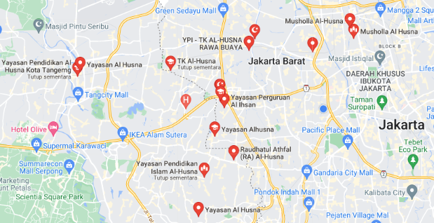
Gambar 1 Lokasi YPI Al Husna Jakarta Barat

YPI AL HUSNA JAKARTA
Mengacu pada kurikulum Departemen Agama & Kurikulum Departemen Pendidikan dan kurikulum Lokal yang merupakan komitmen kami kini dan nanti serta terus berinovasi mandiri memberikan yang terbaik untuk anak didik kita guna tumbuh kembangnya di masa mendatang.
VISI
” Berakhlaq Mulia Disiplin, Berprestasi, Berlandasakan Iman Dan Taqwa “
MISI
- Menanamkan Keimanan kepada siswa dengan berkewajiban melaksanakan perintah Allah dan menjauhi larangan-Nya
- Menanamkan kepada siswa untuk berakhlaq mulia terhadap orang tua, guru, & sesama
- Menanamkan hidup disiplin, menghargai waktu & tata tertib baik disekolah maupun di masyarakat
- Menyelenggarakan bimbingan dan pengajaran kepada siswa sesuai kurikulum yang berlaku dengan efektif, efesien & tuntas
- Menyelenggrakan studi kelompok mata pelajaran agama, eksakta, sosial dan bahasa untuk membangkitkan semangat dan prestasi belajar siswa
- Menyelenggarakan kegiatan ektrakurikuler untuk menyalurkan minat dan bakat siswa
- Menyelenggarakan manajemen partisifatif dengan melibatkan warga sekolah dalam menciptkan lingkungan sekolah yang bersih & nyaman
Produksi Dan Managemen Usaha Mitra
Tenaga Pengajar, Para guru yang profesional dan berpengalaman serta berkompeten sesuai dengan disiplin ilmunya, terdiri dari para sarjana Perguruan Tinggi Negri dan Swasta terkemuka.

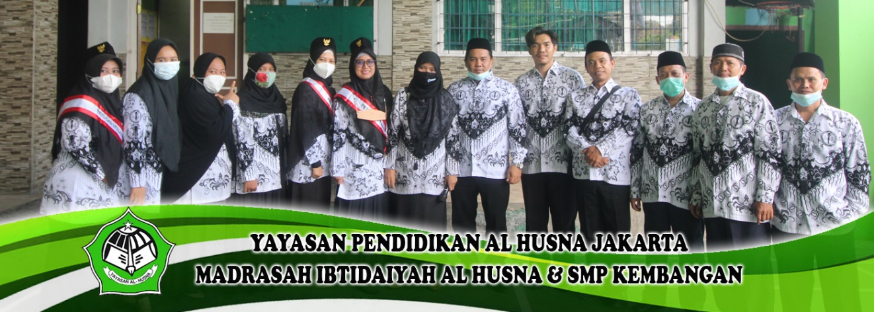
Gambar 2 Para Guru YPI Al Husna Jakarta Barat

Sistem pengajaran dan pendidikan serta kurikulum yang diterapkan di Madrasah ini selalu mengikuti kebijakan di bidang pendidikan Madrasah yang ditetapkan Pemerintah (Departemen Agama), sehingga para lulusannya dapat melanjutkan ke jenjang pendidikan yang lebih tinggi, baik sekolah-sekolah keagamaan maupun sekolah-sekolah umum.

1.2 Solusi Yang Ditawarkan
Kerajinan tangan makrame merupakan kerajinan tangan yang terbuat dari bahan benang atau tali dengan menggunakan teknik simpul menyimpul. Kerajinan makrame ini sangat cocok untuk dijadikan salah satu dekorasi ruangan untuk mempercantik hunian masyarakat. Makrame adalah suatu seni yang menyatukan simpulan yang terdiri atas beberapa tali atau benang untuk membuat sebuah karya tangan. Menurut Sispayani, makrame adalah sebuah bentuk seni kerajinan simpul menyimpul dengan menggarap rantaian benang awal dan akhir suatu hasil tenunan, dengan membuat berbagai simpul pada rantai benang tersebut sehingga terbentuk aneka rumbai dan jumbai ( 2012). Sedangkan menurut Asriani, makrame adalah salah satu kerajinan tangan yang hanya memerlukan sedikit keterampilan, sedikit ruang dan biaya yang sangat murah (2013).
Berdasarkan perjanjian kerja sama antara Fakultas dengan mitra, maka sasaran program kegiatan PKM ini adalah YAI Al’Husna Jakarta Barat. Sebagai Mitra yang dapat dilibatkan pada workshopMakrame ini. Secara produktif bentuk metode pelaksanaannya melalui pendampingan, demonstrasi, dan tanya jawab. Kegiatan ini dimaksudkan untuk mengisi waktu luang setelah mengajar, dimana keuntungan dari kegiatan sampingan ini secara ekonomi dapat menambah penghasilan keluarga. Untuk itu perlunya diadakan kegiatan yang bermanfaat ini sebagai upaya menambah dan membekali keterampilan kerajinan Makrame bagi para peserta.

1.3 Perumusan Masalah
Berdasarkan uraian diatas, maka bagaimana Workshop Kerajinan “MAKRAME” dapat menjadi alternatif dalam pemberdayaan masyarakat terutama bagi guru dan para pelajar YAI Al’Husna dan dapat menjadi sumber penghasilan tambahan di lingkungannya.

1.4 Tujuan Kegiatan

Tujuan dari kemitraan ini:

1. , Kegiatan PKM workshop Makrame ini diharapkan dapat meningkatkan kreativitas dan semangat berkarya dalam menghasilkan produk kreatif

2. Diharapkan Mitra sudah mengenali bahan-bahan yang akan digunakan, sehingga dengan mudahnya dapat mengikuti pelatihan yang diadakan dalam PKM ini.

1.5 Manfaat Kegiatan
1. Pengabdian kepada masyarakat ini diharapkan bisa memberikan kontribusi yang menguntungkan masyarakat berupa informasi melalui Mitra YAI, para guru-guru dan pelajar terhadap kegiatan PKM ini.
2. Selain menjadi sumber penghasilan tambahan bagi para guru-guru, diharapkan dapat pula mengurangi jumlah pengangguran dan meningkatkan penghasilan masyarakat dilingkungannya

BAB II

SOLUSI DAN TARGET LUARAN
Solusi:
Solusi untuk menyelesaikan permasalahan yang dihadapi mitra dalam mengikuti worshop ini adalah terkait dengan unsur-unsur penilaian yaitu keserasian, kecepatan dan kerapihan. Hal tersebut juga terkait dengn kreativitas peserta dalam mengatasi asalah yang muncul saat workshop ini. Melalui kegiatan pendampingan ini diharapkan peserta dapat mengasah kreatifitas, keserasian dan kecepatan dalam mengembangkan produk tas basket yang diberikan oleh instruktur ditahap awal pada workshop kerajinan Makrame ini.
Target dan Luaran:
- Memberikan motivasi melalui workshop untuk mengenal ap aitu Makrame
- Memberikan gambaran mengenai Makrame yang bertujuan dapat membuka lapangan kerja baru dalam upaya pengembangan kreativitas dengan bentuk-bentuk desain yang beragam.
- Membangkitkan kesadaran pada para peserta akan potensi yang dapat dikembangkan.
- Setelah mengikuti workshop Makrame melalu pembekalan materi, demonstrasi, pendampingan dan tanya jawab, peserta diharapkan dapat berwira usaha memperbaiki perekonomiannya dan menciptakan lapangan kerja di lingkungan sekitarnya.
Tabel 1 Target dan Luaran
No | Jenis Luaran | Indikator Capaian
1 | Publikasi ilmiah pada jurnal ber ISSN/prosiding | √
2 | Publikasi pada media masa cetak/online/repocitory PT
3 | Peningkatan daya saing (peningkatan kualitas, kuantitas, serta nilai tambah barang, jasa, diversifikasi produk, atau  sumber daya lainnya)
4 | Peningkatan penerapan iptek di masyarakat (mekanisasi,  IT, dan manajemen)
5 | Perbaikan tata nilai masyarakat (seni budaya, sosial,  politik, keamanan, ketentraman, pendidikan, kesehatan) | √
6 | Publikasi di jurnal internasional
7 | Jasa, rekayasa sosial, metode atau sistem, produk/barang
8 | Inovasi baru TTG
9 | Hak kekayaan intelektual (Paten, Paten sederhana, Hak Cipta, Merek dagang, Rahasia dagang, Desain Produk Industri, Perlindungan Varietas Tanaman, Perlindungan  Desain Topografi Sirkuit Terpadu)
10 | Buku ber ISBN

BAB III

METODE PELAKSANAAN

Tempat dan Waktu
PKM, Pengabdian pada masyarakat dengan Mitra dari Yayasan Pendidikan Islam Al’Husna Jakarta Barat yang beralamat dil. Jl. Jeruk Manis, RT.4/RW.1, Meruya Utara, Kec. Kembangan, Jakarta Barat, Daerah Khusus Ibukota Jakarta 11620, pelaksanaan kegiatan pada tanggal 7-8 Pebruari 2023 di LAB. Dormitori kampus Mercu Buana Meruya Jakarta

Khalayak Sasaran
Sasaran peserta pengabdian kepada masyarakat adalah para guru dan pelajar dari sekolah Yayasan Pendidikan Islam Al Husna Jakarta Barat

Jenis Kegiatan
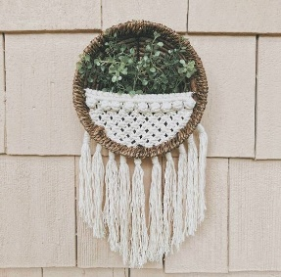
Kegiatan PKM/pengabdian kepada masyarakat ini adalah Workshop kerajinan makrame adalah sebuah seni kerajinan menyimpul yang dibuat dengan cara merangkai benang dari awal hingga akhir hingga membentuk suatu tenunan. Hasil yang didapatkan berupa kerajinan Basket Macrame. Adapun bahan utama dalam pembuatan kerajinan tangan ini adalah:
- 1 bh piring rotan D 20 cm
- 24 helai tali katun twist Panjang 2 m
- helai tali katu Panjang 1 m
- Gunting
- Lakban

Tehnik Kegiatan
1. Pembekalan materi digunakan untuk menyampaikan pengetahuan secara umum tentang istilah teknik makrame, simpul-simpul dalam teknik makrame, contoh kerajinan yang dibuat dengan teknik makrame, alat dan bahan yang diperlukan
2. Demonstrasi digunakan untuk memberikan keterampilan langsung mengenai proses dengan teknik makrame dengan bahan dasar tali, peralatan yang diperlukan serta bahan yang digunakan
3. Pendampingan dan Tanya jawab digunakan untuk melengkapi hal-hal yang belum terakomodasi oleh kedua metode di atas.
4. Pelatihan membuat produk dengan teknik makrame dengan bahan dasar tali dengan melibatkan seluruh peserta pelatihan.
5. Evaluasi hasil pelatihan

3.5 Tahap Evaluasi
Kegiatan PKM/pengabdian kepada masyarakat ini adalah Workshop kerajinan makrame adalah sebuah seni kerajinan menyimpul yang dibuat dengan cara merangkai benang dari awal hingga akhir hingga membentuk suatu tenunan. Workshop yang dilakukan akan memberikan pengalaman baru adanya sebuah evaluasi bagi para peserta dalam mengikuti kegiatan ini dengan unsur penilaian yaitu kecepatan, keserasian dan kerapihan. Sedangkan metode yang dilakukan pada workshop ini sebagai proses perwujudan karya oleh para peserta yang dilakukan pada workshop ini adalah sebagai berikut:
1. Pemaparan Materi,disampaikan melalui OHP dengan media Power Point. Hal ini dilakukan untuk memberikan gambaran awal langkah-langkah pada workshop makrame ini. Juga untuk menyampaikan pengetahuan secara umum tentang istilah teknik makrame, simpul-simpul dalam teknik makrame, contoh kerajinan yang dibuat dengan teknik makrame, alat dan bahan yang diperlukan.
2. Demonstrasi dari pelaksana dan anggota team dosen dan mahasiswa digunakan untuk memberikan keterampilan langsung mengenai proses dengan teknik makrame dengan bahan dasar tali, peralatan yang diperlukan serta bahan yang digunakan
3. Pendampimgan dan tanya jawab dengan para peserta dilakukan untuk ,engantisipasi agar dalam pelaksanaan workshop dengan waktu yang terbatas ini dapat dilakukan dengan hasil maksimal
4. Evaluasi hasil pelatihan dilakukan agar peserta dapat mengetahui kekurangan dan kelebihan dari karya yang dihasilkan/dibuat oleh peserta melalui unsur penilaian yang sudah disampaikan diatas.

BAB IV
HASIL DAN PEMBAHASAN
4.1 Hasil Kegiatan
Kegiatan workshop kerajinan tas/basket dengan tehnik Makrame ini mengunakan bahan dasar tali katun dilaksanakan pada tanggal 7-8 Pebruari 2023 di Lab. Dormitori Ruang B 204. Kegiatan PKM workshop Makrame ini diawali dengan menghadirkan mitra pelaksana dari YAI Al Husna Jakarta Barat, yang terdiri dari guru dan beberapa pelajar.
Pada kegiatan awal PKM ini, pelaksana dibantu oleh team anggota dosen, instruktur dan mahasiswa pendamping menyiapkan alat dan bahan yang digunakan dalam workshop ini yang terdiri dari gunting, lakban, piring rotan dan tali katun untuk masing-masing peserta.
Langkah berikutnya pelaksana dan team instruktur memberikan pemaparan materi melalui layar OHP yang ada di kelas untuk menyampaikan cara-cara pembuatan tas/basket dengan tehnik Makrame dari bahan dasar tali katun secara tahap demi tahap sampai terlihat hasilnya.
Adapun langkah-langkah pada workshop ini sebagai berikut:
1. Persiapan team pelaksana
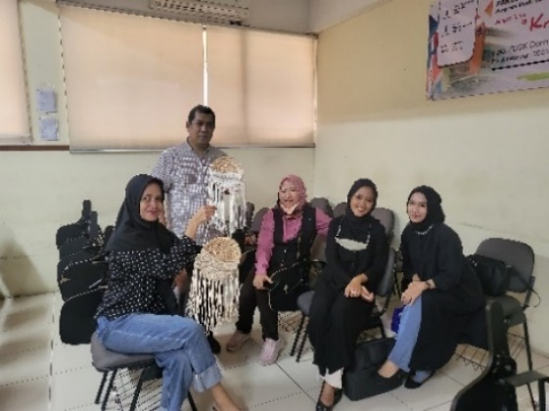
Melakukan diskusi awal untuk mempersiapkan alat dan bahan serta membaginya kepada para peserta

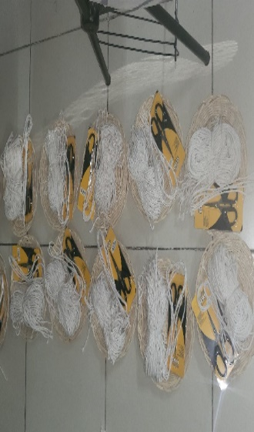

Gambar 3 Team Pelaksana workshop

Gambar 4 Alat dan Bahan

2. Pelaksana team dan instruktur memberikan materi workshop
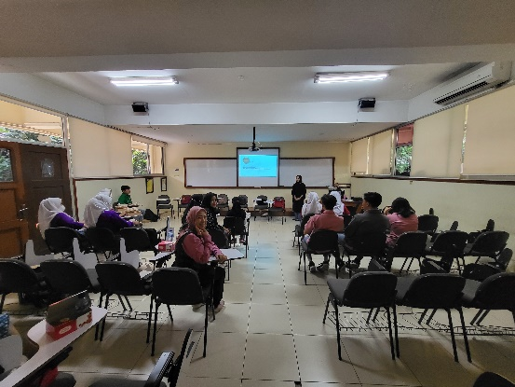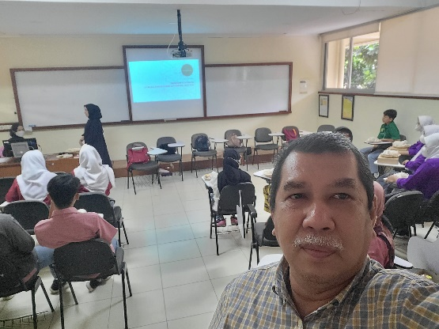
Gambar 5 Pemaparan Materi pada Peserta Workshop
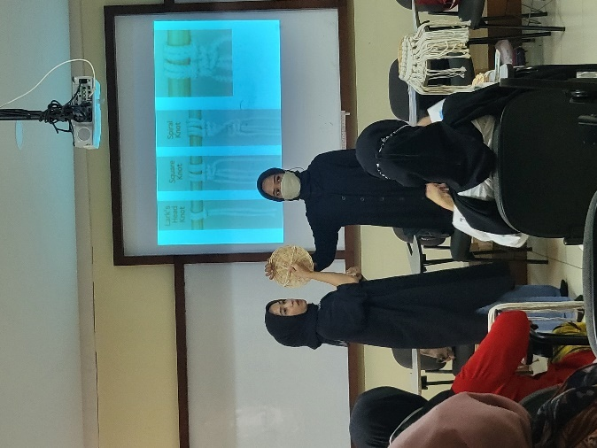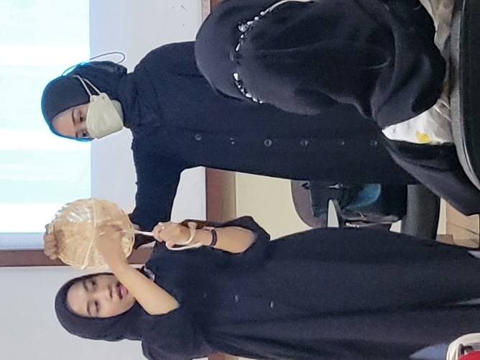
Gambar 6 Penjelasan oleh Instruktur
3. Melakukan pendampingan dalam kegiatan worshop, ini dilakukan oleh team.
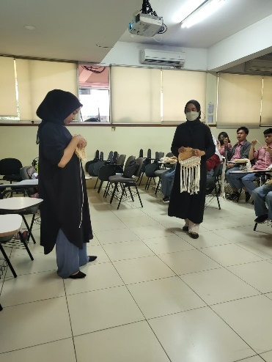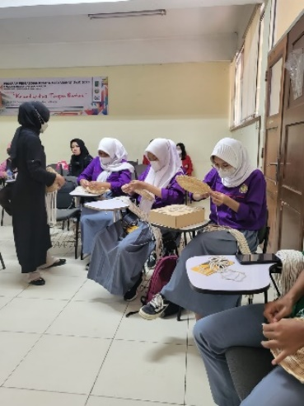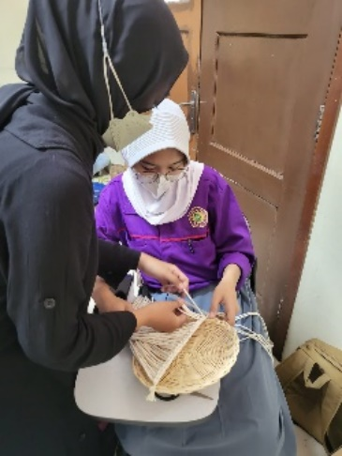
Gambar 7 Pendampingan oleh instruktur

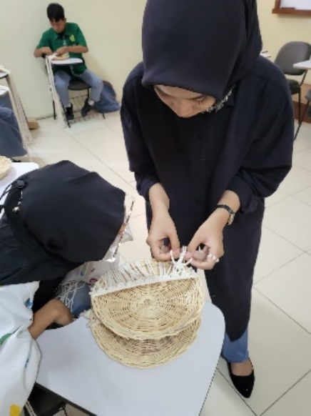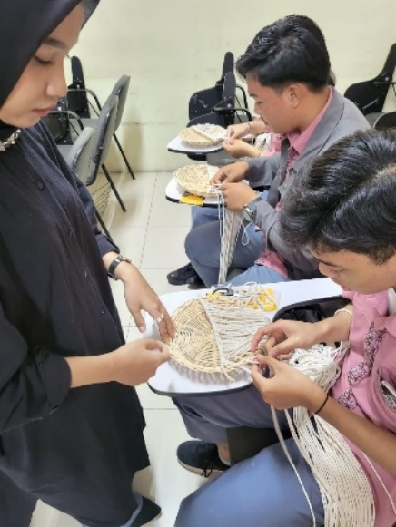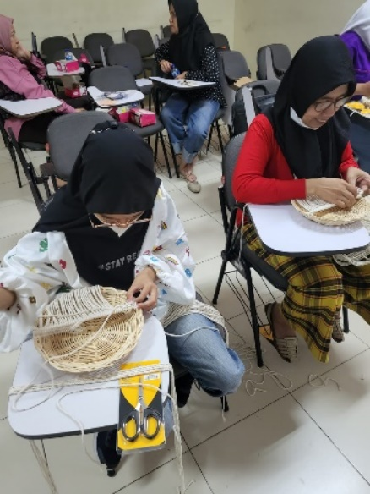
Gambar 8 Pendampingan pada Peserta
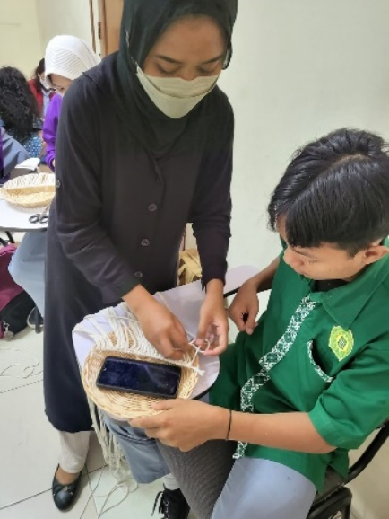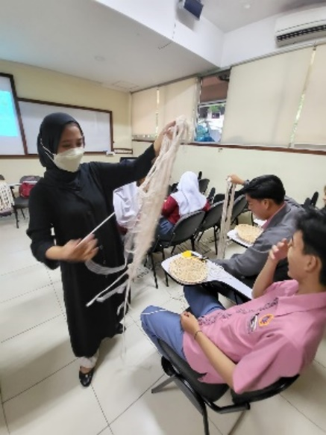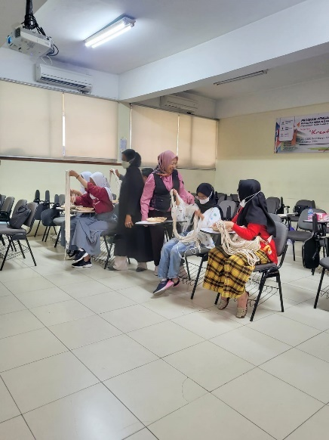
Gambar 9 Pendampingan pada Peserta
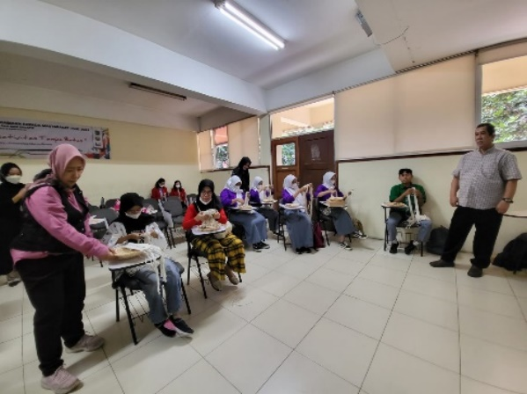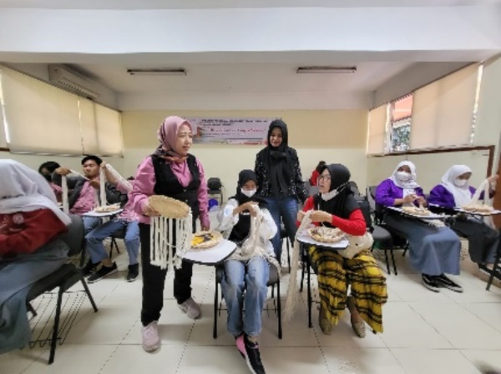
Gambar 10 Pendampingan oleh Ketua Pelaksana dan anggota
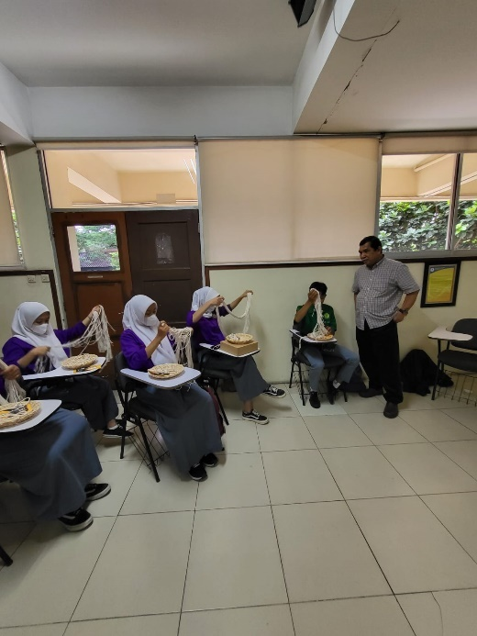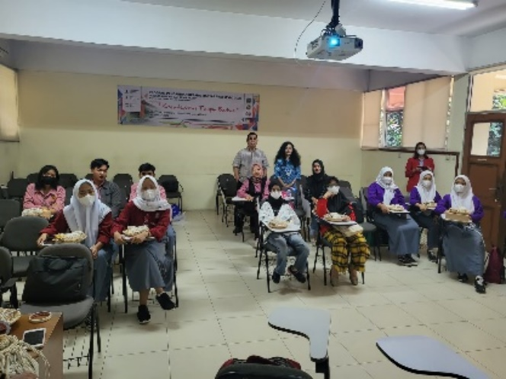
Gambar 11 Pendampingan oleh Ketua Pelaksana dan anggota

4. Berikut langkah-langkahnya sebagai berikut:
- Langkah pertama yaitu ikatkan 1 helai tali 100 cm ke piring rotan di sepanjang
diameternya, pastikan tali di ikatkan pada bagian tengah piring,
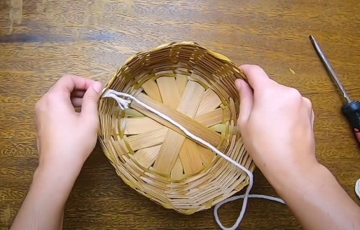
Gambar 12 Ikatan awal pada piring rotan

- Kemudian ambil 1 helai tali berukuran 200 cm dan dilipat jadi 2 bagian sama rata,
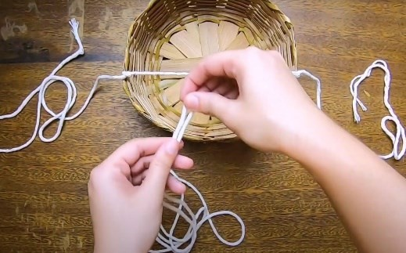
Gambar 13 Ikatan berikutnya pada piring rotan

- Ikatkan tali 200 cm tersebut dengan simpul kepala pada tali 100 cm yang sebelumnya sudah diikat,
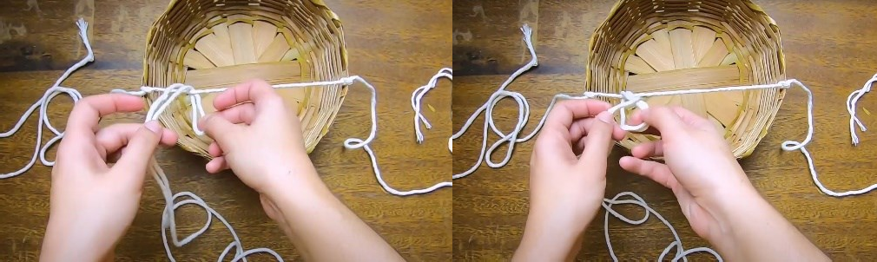
Gambar 14 Ikatan tali dengan simpul
- Lanjutkan dengan ikat seluruh tali 200 cm sampai memenuhi diameter piring,
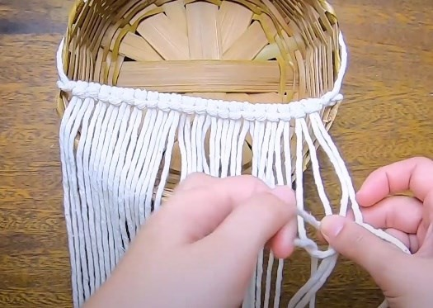
Gambar 15 Ikatan tali menyeluruh

- Setelah semua tali terpasang, maka dilanjutkan dengan membuat simpul kotak atau square knot sebanyak 1 kotak sepanjang 1 baris,
- Square Knot dapat dilakukan dengan step:
  - Mulai dengan 4 helai tali, dan bagi menjadi 3 bagian yaitu kanan 1
helai, tengah 2 helai dan kiri 1 helai
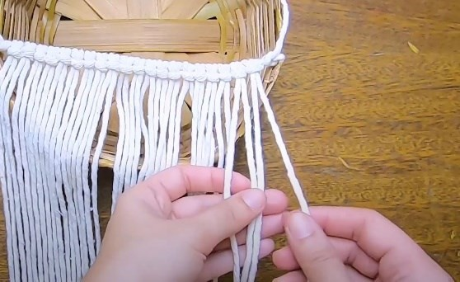
Gambar 16 Membuat simpul

  - Bawa Tali di sebelah kiri ke arah kanan (Posisi kan di atas tali bagian tengah),
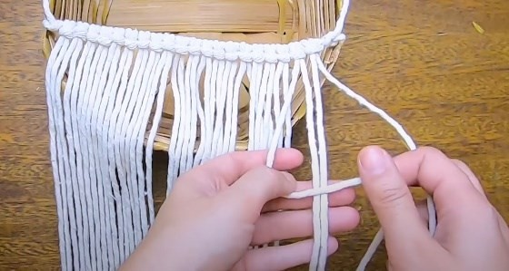
Gambar 17 Membuat square knot

  - Tempatkan tali sebelah kanan di atas tali kiri,
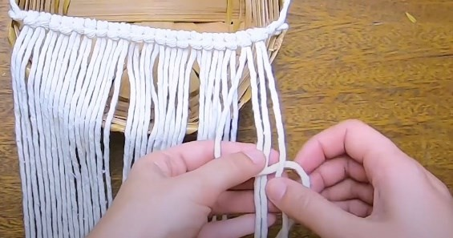
Gambar 18 Tali pada kanan atas

  - Kemudian bawa tali kanan ke Loop (Lubang) yang dibentuk oleh tali kiri dari arah bawah,
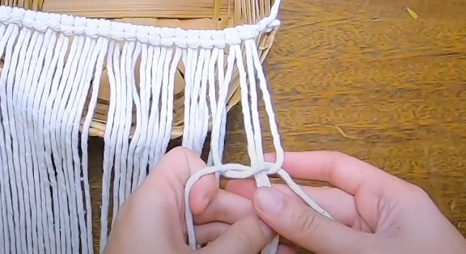
Gambar 19 Tali ke lobang

  - Tarik dan rapihkan maka jadi setengah Square Knot,
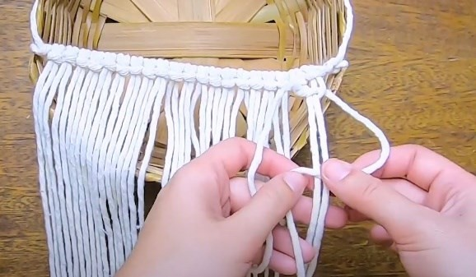
Gambar 20 Tarik setengah square

  - Lakukan pada arah sebaliknya dengan teknik yang sama maka akan menjadi 1Square Knot.
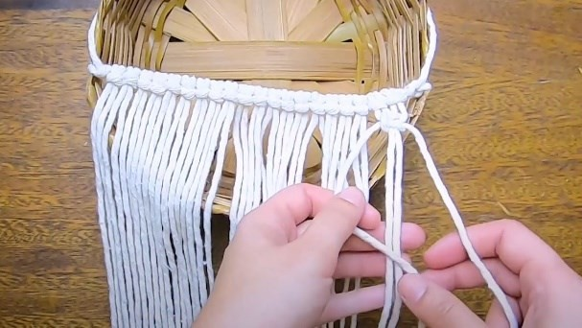
Gambar 21 Tarik 1 square

- Langkah selanjutnya membuat Square Knot sebanyak 4 Kotak Kebawah,
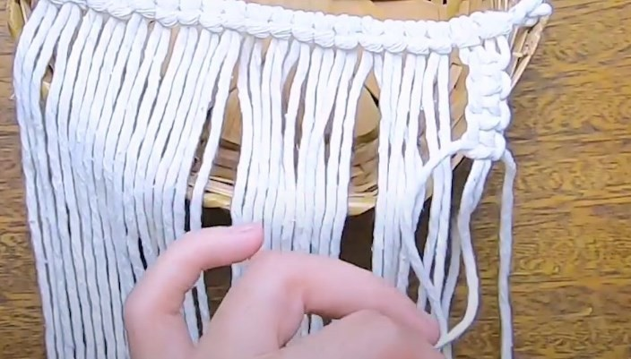
Gambar 22 Square 4 kotak

- Kemudian masukkan tali sisa dibawah ke dalam loop 1 cm di atas, Tarik dan rapihkan maka akan menjadi 1 bentuk bunga, lakukan hal yang sama pada baris tersebut,
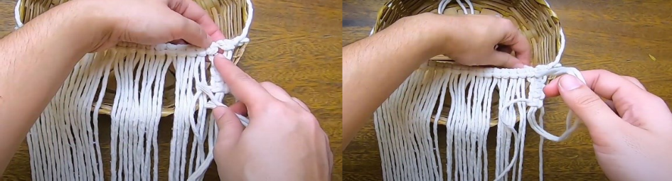
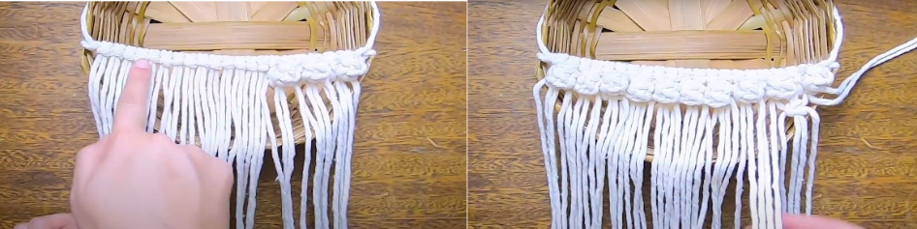

Gambar 23 Membuat bentuk bunga

- Kemudian lanjutkan dengan square knot di setiap celah barisan hingga membentuk segitiga ke bawah,
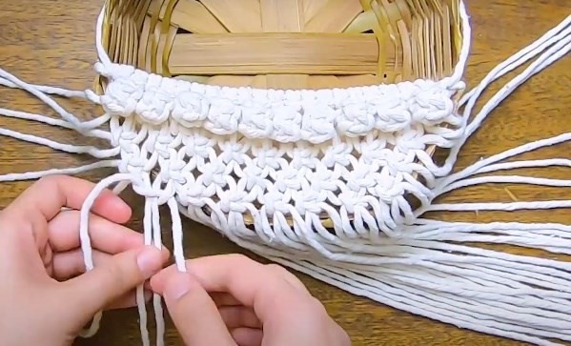
Gambar 24 Membuat segitiga
- Ikatkan seluruh sisa tali yang menjulur kebawah ke dalam celah-celah piring rotan,
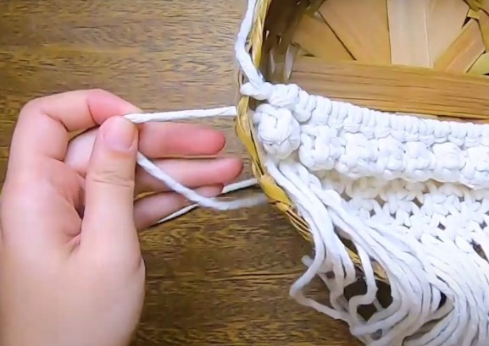
Gambar 25 Ikatkan semua tali

3. Hasil akhir workshop
- Ikatkan masing-masing 4 helai dengan teknik ikat mati,
- Ambil 1 helai tali 100 cm dan ikatkan pada bagian kanan dan kiri piring,
- Maka Basket Macrame sudah siap digunakan.

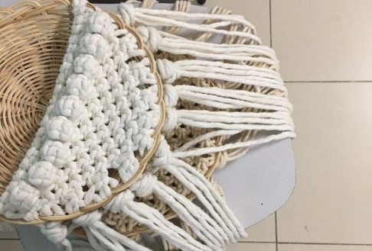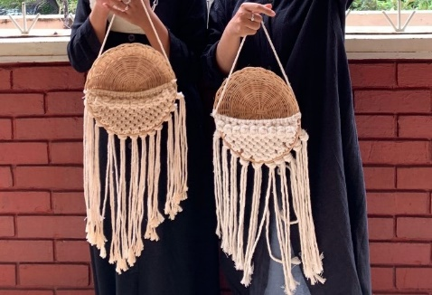
Gambar 26 Hasil akhir
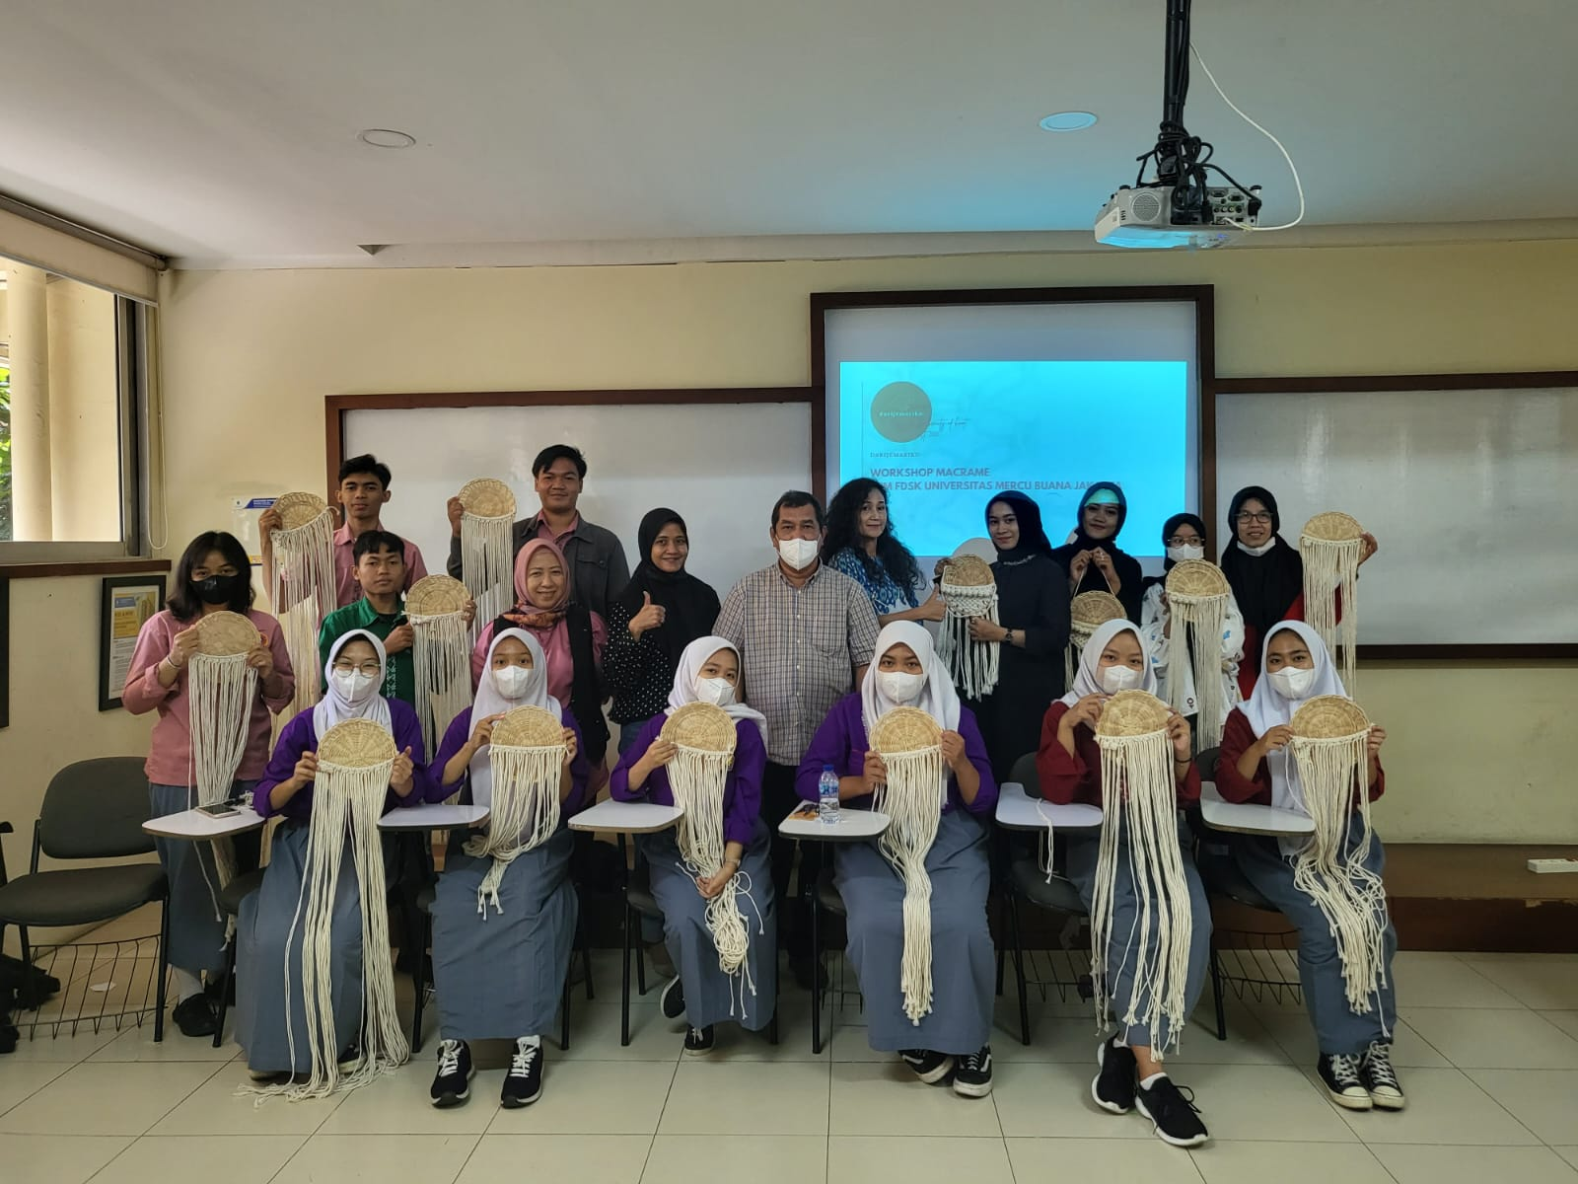
Gambar 27 Poto bersama pelaksana dan peserta

4.2 Pembahasan
Pembahasan hasil kegiatan workshop tas basket dengan tehnik Makrame oleh guru dan pelajar dari YPI Al Husna secara umum dapat dikatakan berhasil, karena bisa membuat dan menyelesaikan dengan baik sesuai waktu yang disediakan. Berikut data hasil workshop Makrame dapat dilihat pada table dibawah ini’
Tabel 2 Rekapitulasi Data Hasil Kegiatan Pelaksanaan PKM FDSK UMB “Workshop Makrame” YPI Al Husna Jakarta Barat

No | Nama | Unsur Penilaian |  |  | Jumlah
 | Peserta | Kecepatan | Keserasian | Kerapihan
1 | Kayla Nadine | 3 | 3 | 4 | 10
2 | Riko Prayoga | 3 | 4 | 4 | 11
3 | M. Syafig | 3 | 4 | 2 | 9
4 | Maisaroh | 2 | 3 | 4 | 9
5 | Cintya Dwi Aryani | 2 | 2 | 2 | 6
6 | Dina Indriana | 2 | 4 | 4 | 10
7 | R. Putri | 4 | 3 | 4 | 11
8 | Shafa | 3 | 4 | 2 | 9
9 | Siti Rahmadini | 4 | 3 | 4 | 11
10 | Ridwan Nawawi | 3 | 3 | 4 | 10
11 | Vera | 4 | 4 | 4 | 12
12 | Nayla | 3 | 2 | 3 | 8
13 | Asti | 3 | 3 | 4 | 10
14 | Angga | 4 | 4 | 4 | 12
 | Jumlah | 43 | 46 | 49 | 138
 | Rata-rata | 3,07 | 3,29 | 3,50 | 3,29
 | NILAI | 76,8 | 82,1 | 87,5 | 82,1

Keterangan Nilai:
- A 80-90 Sangat Baik
- B 70-80 Baik,
- C 60-70 Cukup
- D 50-60 Kurang Baik

Berdasarkan table diatas dapat disampaikan bahwa:
- Unsur kecepatan memperoleh nilai 76.8 dengan rata-rata 3.07 dalam kategori baik.
- Unsur keserasian memperoleh nilai 82.1 dengan rata-rata 3.07 dalam kategori sangat baik
- Unsur kerapihan memperoleh nilai 87.5 dengan rata-rata 3.50 dalam kategori sangat baik.
Secara keseluruha hasil rata-rata nilai perorangan dari workshop Makrame ini mendapatkan nilai 82.1. Hal ini mengindikasikan bahwa kegiatan workshop Makrame ini diminati oleh para peserta dan berhasil dengan sangat baik.
Permasalahan yang dihadapi oleh sebagian peserta adalah pada awalnya sulit menguasai atau kesalahan dalam membuat simpul tali, maka hasilnya tidak sesuai yang diharapkan atau kurang baik. Tehnik Makrame membutuhkan kesabaran dan ketelitian dikarenakan tehnik Makrame ini tidak mudah dikuasai atau dipahami oleh peserta pemula. Perlu adanya inovasi dan kreativitas yang tinggi dalam merangkai simpul-simpul tersebut.

BAB V
KESIMPULAN DAN SARAN

5.1 Kesimpulan
Pelaksanaan workshop tas basket tehnik Makrame dengan bahan dasar tali katun dan alat yang sederhana dapat terlaksana dengan baik. Aspek yang menjadi penilaian adalah kecepatan, keserasian dan kerapihan hasil akhir. Setelah mengikuti workshop ini, peserta diharapkan dapat mengembangkan keterampilannya menjadi beberapa produk yang inovatif penuh kreatifitas dengan berbagai desain yang lebih baik dan dapat menarik minat masyarakat pada umumnya dan dapat berwirausaha membantu perekonomian keluarga.
5.2 Saran
Keterampilan dengan tehnik Makrame ini sangat berguna bagi para guru dan pelajar yang ingin memulai usaha secara mandiri. Tehnik Makrame ini sangat mudah untuk dipelajari karena tidak membutuhkan alat dan bahan khusus. Keterampilan ini membutuhkan kesabaran dan ketekunan, dalam mengembangkan inovasi dan kreatifitas untuk mendapatkan desain yang baru.

DAFTAR PUSTAKA

[1] Asriyani, Indah. (2013). Inspirasi Macrame (Ragam Aksesori dari Makrame Kalung Gelang dan Anting). Surabaya: Tiara Aksa
[2] Atika. J, Purwanti.L (2022). Pemanfaatan Seni Kerajinan Tangan Makrame Untuk Dekorasi Ruangan Dengan Konsep Art Deco. Jurnal Riset Rumpun Seni, Desain dan Media. Vol.1/1
[3] Trisnawati. D, Ranelis, Wendra, Prasilia.L, (2017). Pelatihan Membuat Tas Makrame Bagi Remaja Putus Sekolah di UPTD Bina Harapan Remaja Padangpanjang Untuk Menumbuhkan Minat Berwirausaha, Jurnal PPM Batobah, Vol 2/1
[4] Salsabila Rizqi Putri Dewi, Hardiman, Agus Sudarmawan. (2021). Proses Pembuatan Kerajinan Makrame Desa Yeh Sumbul Kecamatan Mendoyo Kabupaten Jembrana, Jurnal Pendidikan SeniRupa Undhiksa, Vol.11
[5] Sispayani, D. (2012). Macrame dan tas tali kur, Jakarta : Penerbit Hom
[6] Saraswati. (1996). Seni Mengempa Kulit. Jakarta: Bhratara
[7] Widyati. (2007). Kreasi Macrame Tali Kur. Surabaya: Tiara Aksa
[8] Wiratsiwi.W, Puspita Sari.M, Rhosalia.LA. (2018). Pelatihan Pembuatan Tas Dengan Teknik Makrame Dari Bahan Tali Kur Di Desa Binangun Kecamatan Singgahan Kabupaten Tuban, Prosiding Seminar Nasional Hasil Penelitian dan Pengabdian kepada 5Masyarakat III Universitas PGRI Ronggolawe Tuban, Vol 3/1

Lampiran: Biodata Ketua Pelaksana dan Anggota
A. Identitas Diri Ketua

1 | Nama Lengkap (dengan gelar) | Drs. Tunjung Atmadi SP, M.Sn
2 | Jenis Kelamin | Pria
3 | Jabatan Fungsional | Lektor
4 | NIP/NIK/Identitas lainnya | 197580552
5 | NIDN | 0315076602
6 | Tempat dan Tanggal Lahir | Surakarta, 15 Juli 1966
7 | E-mail | tunjung.atmadi@mercubuana.ac.id
8 | Nomor Telepon/HP | 08158809318
9 | Alamat Kantor | Kampus Universitas Mercu Buana Jakarta
10 | Nomor Telepon/Faks | -
11 | Lulusan yang Telah Dihasilkan | S1 =0 Orang, S2 =0 Orang, S3 =0 Orang

B. RiwayatPendidikan

Nama Perguruan Tinggi | Tingkat | Bidang Ilmu | Tahun Masuk- Lulus | Judul Skripsi/Tesis/Disertasi | Nama Pembimbing
Institut Seni Indonesia/ISI Yogyakarta | S1 | Desain Interior | 1986-  1991 | Perencanaan dan Perancangan Interior Training Centre ARII Jakarta | Ir. Suparto, MR  Drs. Zulian Siregar,MBA
Institut Kesenian Jakarta/IKJ Jakarta | S2 | Pengkajian dan Penciptaan  Seni Urban dan Industri  Budaya | 2010-  2013 | Pemanfaatan Ruang Negatif (Studi Kasus Desain Interior di Mall Central Park Jakarta ) | Dr. Ananda Moersid, M.Si  Dr. Yophie Septiady, ST

C. Pengalaman Penelitian Dalam 5 Tahun Terakhir

No. | Tahun | Judul Riset | Pendanaan
No. | Tahun | Judul Riset | Sumber* | Jml (Juta Rp)
1 | 2014 | Produksi Ruang Interior-Studi Kasus  Pemanfaatan Ruang Negatif di Mall Central  Park Jakarta | UMB | 3.500.000
2 | 2014 | Peranan Desain Interior Dalam Revitalisasi  Museum Kebangkitan dan Museum Sumpah  Pemuda Jakarta Sebagai Sumber  Pembelajaran Pendidikan | UMB | 3.500.000
3 | 2015 | Kajian Desain Interior Kantor Ruang Kerja  Staff lt. 5 PT.Pupuk Sriwidjaja Jakarta | UMB | 3.500.000
4 | 2015 | Kajian Aplikasi Batik Pada Partisi Interior  Kantor | UMB | 3.500.000
5 | 2016 | Respon Pengguna Lantai Kaca di FX Mall  Jakarta | UMB | 3.500.000
 | 2016 | Tinjauan Street Picture di Mall entral Park  Jakarta | UMB | 3.500.000
  6 | 2016
 | 2017 | Tinjauan Furniture Bergaya Retro yang akan  menjadi Trend di tahun 2017 | UMB | 3.500.000
  7 | 2016
8 | 2018 | Evaluasi Pasca Huni Interior Kantor PT. Pupuk  Indonesia Jakarta | UMB | 5.000.000
9 | 2018 | Perkembangan Furniture di Revolusi Industri 4.0 | UMB | 5.000.000
10 | 2018 | Kearifan Lokal dalam Perancangan Desain  Interior, Tinjauan seni Budaya dan Gaya Desain | UMB | 5.000.000
11 | 2019 | Penerapan Lantai kayu pada Interior Kantor  Ruang Kerja (Kajian Ergonomis Bahan pada  Lantai Kayu) | KDN TS-1 UMB-HDII Pusat | 9.000.000
12 | 2020 | Bentuk Desain Interior Ruang Publik Mall di  Jakarta | KDN TS UMB-ISI Surakarta | 10.000.000
13 | 2020 | Studi Penerapan Sistem Pencahayaan Pada  Desain Interior Apartemen “No Name” di Jakarta | KDN TS UMB-HTII Pusat | 10.000.000
14

* Tuliskan sumber pendanaan baik dari skema penelitian DIKTI maupun dari sumber lainnya.

D. Pengalaman Pengabdian Kepada Masyarakat dalam 5 Tahun Terakhir

No. | Tahun | Judul Pengabdian Kepada Masyarakat | Pendanaan
No. | Tahun | Judul Pengabdian Kepada Masyarakat | Sumber* | Jml (Juta Rp)
1 | 2015 | Menggambar dan Mewarnai Gerabah pada  anak Sekolah Dasar di Depok | UMB | 3.500.000
2 | 2016 | Penghijauan di RT.006 RW.04 Kemanggisan  Jakarta Barat | UMB | 3.500.000
3 | 2016 | Pembuatan Papan Informasi di RT.006 RW.04  Kemanggisan Jakarta Barat | UMB | 3.500.000
4 | 2017 | Konsultasi Desain Renovasi Halaman dan  Gapura Masjid Jami Al Huda Kemanggisan,  Jakarta Barat | UMB | 3.500.000
5 | 2018 | Pelatihan membuat kerajinan tangan ( bahan  rajutan dan resin) di Meruya Utara-Kembangan,  Jakarta Barat | UMB | 3.500.000
6 | 2018 | Implementasi dan Evaluasi “Public Amenities” di  RPTRA manunggal Meruya Selatan, Kembangan  Jakarta Barat | UMB | 3.500.000
7 | 2019 | Pelatihan Elemen Penarik Pengunjung Dalam  Wisata Taman sebagai Tempat Instagramable  dibawah Fly Over Tol Puri Kembngan, Jakarta  Barat  Barat | UMB-Kecamatan Kembangan | 4.000.000
8 | 2020 | Pelatihan Keterampilan Menggambar Dan  Mewarnai Sepatu Dengan Media Cat Acrylic Di  RPTRA Manunggal Meruya Selatan Jakarta Barat | UMB-Kecamatan Kembangan | 4.000.000

* Tuliskan sumber pendanaan baik dari skema pengabdian kepada masyarakat DIKTI maupun dari sumber lainnya.

E. Publikasi Artikel Ilmiah Dalam Jurnal dalam 5 Tahun Terakhir
No. | Judul Artikel Ilmiah | Nama Jurnal | Volume/ Nomor/Tahun
1 | Penerapan Gaya High-Tech pada Show  Room Mobil di Jakarta | Kreatif Jurnal Desain  Interior | Vol.1/no.1/2011  ISSN: 2089-4910
2 | Perancangan Interior dan Furniture Martha  Tilaar Salon dan Day Spa | Kreatif Jurnal Desain  Interior | Vol.1/no.1/2012  ISSN: 2089-4910
3 | Produksi Ruang Interior (Studi kasus  pemanfaatan ruang negatif di mall central park  Jakarta) | Vitruvian Jurnal  Arsitektur,Bangunan  Dan Lingkungan | Vol.3/no.1/9/2013  ISSN: 2088 - 8201
4 | Kajian aplikasi batik pada Desain  Interior Kantor Google di Jakarta | Narada Jurnal Fak  Desain dan Seni  Kreatif | Vol.2/no.1/3/2015  ISSN:2477-5134
5 | Kajian Metode Pendekatan Desain Interior | Narada Jurnal Fak  Desain dan Seni  Kreatif | Vol.3/no.1/4/2016  ISSN:2477-5134
6 | Tinjauan Street Picture, Studi Kasus: Public  Amenities Mall Central Park Jakarta | Narada Jurnal Fak  Desain dan Seni  Kreatif | Vol.2/no.1/3/2017  ISSN:2477-5134
7 | Menggambar dan mewarnai gerabah pada anak  sekolah dasar di Depok | Proseding Seminar  Nasional P2M, FSRD  Universitas Trisakti | ISBN: 978-602-70888-0-1
8 | Tinjauan Furniture bergaya retro yang akan  menjadi trend interior tahun 2017 | Pusat Penelitian UMB | 2017
9 | Kajian desain interior kantot PT. Pupuk  Sriwidjaja konsep modern minimalis | Narada Jurnal Fak  Desain dan Seni  Kreatif | Vol.4/no.3/12/2017  ISSN:2477-5134
10 | Konsultasi desain renovasi halaman dan gapura  Masjid Jami Al Huda di Kemanggisan Jakarta  Barat | JAM Jurnal Abdi  Masyarakat PPM UMB | Vol. 3/no. 2 /3/2018  ISSN: 2686-5623
11 | Evaluasi Pasca Huni Interior Kantor PT. Pupuk  Indonesia Jakarta | Narada Jurnal Fak  Desain dan Seni  Kreatif | Vol.5/no.2/9/2018  ISSN:2477-5134
12 | Revitalisasi Desain Interior Museum Kebangkitan Jakarta | Narada Jurnal Fak  Desain dan Seni  Kreatif | Vol.5/no.3/12/2018  ISSN:2477-5134
13 | Revitalisasi Desain Interior Museum Kebangkitan Jakarta | Jurnal Lintas Ruang-ISI | Vol 6, No.1 2018  ISSN: 1978-0702
14 | Desain Interior Museum Modern And Contemporary Art In Nusantara, Konsep Global Metropolitan Culture | Jurnal Desain Interior IPTEK The Journal-ITS | Vol 4, No. 2/2019
15 | Production of space in the green open space at Universitas Mercu Buana | Proceding Scopus, IOP | Vol 453, August 2018
16 | Local Wisdom in Designing Interior Design, Review of Cultural Arts and Design Style | Journal IHASJ-UMB | Vol 2, Issue 3, 2019  ISSN: 2655-6553
17 | Development of Indonesia Furniture in Industrial Revolution 4.0 | Journal International Journal of Engineering Research and Development (IJERD) | Vol 15, Issue 2, 2019  ISSN: 2278-067x
18 | Implementasi Dan Evaluasi “Public Amenities” Di Rptra Manunggal Meruya Selatan, Kembangan Jakarta Barat | JAM Jurnal Abdi Masyarakat PPM UMB | Vol. 3/no. 2 /3/2019  ISSN 2686-5623
19 | Perancangan Desain Interior Rumah Sakit Ibu Dan Anak Buah Hati Di Ciputat | Jurnal NARADA | Vol 6, No 1 (2019) ISSN:2477-5134
20 | Utilization of Computer Aided Design Software as a Visual Simulation | Journal IHASJ-UMB | Volume 2 Issue 3, 2019 ISSN: 2655-6553
21 | The Study of “Batik” Application on The Partition of Office Interior | Journal Of Urban Society’s Arts, ISI Jogjakarta | Volume 6 No 2, Oktober 2019, DOI: https://doi.org/10.24821/jousa.v6i2.3187 (SINTA 2)
22 | Tinjauan Trend Forecasting Pada Industri Desain Interior Indonesia | Journal of Art, Design, Art Education and Culture Studies/JADECS | Vol 5, No. 1 tahun 2020, Online ISSN: 2548-6543

F. Pemakalah Seminar Ilmiah (Oral Presentation) dalam 5 Tahun Terakhir

No | Nama Pertemuan  Ilmiah / Seminar | Judul Artikel Ilmiah | Waktu dan Tempat
1 | Seminar Nasional PPM, FSRD Universitas Trisakti (Proseding) | Menggambar dan mewarnai gerabah pada anak sekolah setingkat sekolah dasar di Tnah Baru Depok | 31/3/2016 Jakarta
2 | Pekan Penelitian UMB Sertifikat no. 02-5/459/C/STF/VIII/2018 | Evaluasi Pasca Huni Interior Kantor PT. Pupuk Indonesia Jakarta | 27-31/8/2018 Auditorium Harun Zein UMB Jakarta
3 | ICDECS - International Conference On Design, Engineering, and Computer Science | Production of space in the green open space at Universitas Mercu Buana | 9/8/2018 Luwansa Hotel and Convention Center, Jakarta
4 | SINDEN-Seminar Nasional Desain dan Seni #1 2018 | Gaya Urban Art pada Interior Kantor di Jakarta | 8/8/2018 Auditorium Tower lt. 7 UMB Jakarta
5

G. Karya Buku dalam 5 Tahun Terakhir

No | Judul Buku | Tahun | Jumlah Halaman | Penerbit

H. Perolehan HKI dalam 5–10 Tahun Terakhir

No |  | Judul/Tema HKI | Tahun | Jenis | Nomor P/ID
1 | Paten | Nosel Pemadam Sampah | 2017 |  | ID : P00201708684
2 | Paten Sederhana | Koper Kosmetik | 2017 |  | ID : P00201708118
3 | Paten Sederhana | Steker Yang Dimodifikasi | 2018 |  | ID : S00201803013
4 | Paten | Alat Tabung Sambungan Knalpot Untuk Kontrol Pembuangan | 2018 |  | ID : P00201803014
5 | Paten | Jaket Dua Fungsi | 02 April 2019 | Sertifikat | IDP000057690
6 | Paten | Baur Lamp | 8 Maret 2020 |  | IDP00201902040

I. Pengalaman Merumuskan Kebijakan Publik/Rekayasa Sosial Lainnya dalam 5 Tahun Terakhir

No | Judul/Tema/Jenis Rekayasa Sosial Lainn ya yang Telah Diterapkan | Tahun | Tempat Penerapan | Respon Masyarakat

J. Penghargaan dalam 10 tahun Terakhir (dari pemerintah, asosiasi atau institusi lainnya)
No. | Jenis Penghargaan | Institusi Pemberi | Tahun
1 | Sertifikat Proses Belajar Mengajar Terbaik MK. Gambar Teknik | UMB | 2013
2 | Menjabat Sebagai Pengurus HDII DKI Bidang Pendidikan & Informasi, | HDII | 2011-2013
3 | Sertifikat Kompetensi “Ahli Membangun Stand Tersertifikasi | Lembaga Sertifkasi Profesi MICE | 20/12/2013
4 | Sertifikasi Keahlian Asosiasi Profesi Desain Interior HDII-LPJK Perpanjangan ke 2 kelas SKA Madya | HDII-LPJK | 2014
6 | Menjabat sebagai Pengurus HDII DKI Bidang Administratur Badan Sertifikasi Asosiasi (BSA ) | HDII | 2013-2015
7 | Sertifikat “HPL, SPAZIO, EUBIQ Product Presentation” at Mercubuana University | LKS-VIVERE-UMB | 22/11/2013
8 | Sertifikat “Peserta Pelatihan JFA” | UMB | 27/2/2014
9 | Sertifikat “Pelatihan Penulisan Proposal Penelitian untuk HIBAH Desentralisasi DIKTI” | PUSLIT UMB | 6/2/2015
10 | Sertifikat “MUSDA VII HDII DKI” | HDII DKI | 1/10/2015
11 | Sertifikat Peserta Seminar Design Thinking | HDII Pusat | 2/10/2015
12 | Sertifikat pada Kongres Nasional XIV HDII | HDII Pusat | 3/10/2015
13 | Piagam Penghargaan no. 619-DK/FSRD-Untar/XI/2015 Visual Art and Design Past, Present, Future | FSRD UNTAR | 25/11/2-15
14 | Sertifikat” Interior Design Week” | Hima DI FDSK | 14-19/3/2016
15 | Sertifikat “Obrolan Perupa dalam Pameran Seni Rupa Tjergam Taroeng” | FSRD UNTAR | 20/8/2016
16 | Sertifikat Peserta Workshop Pemutakhiran Kurikulum Mengacu pada KKNI dan SN DIKTI | REKTOR UMB | 29-30/10/2016
17 | Sertifikat Peserta Orientasi Pejabat Struktural masa Bakti 2017-2020 | REKTOR UMB | 16-19/1/2017
18 | Sertifikat Seminar “Peran Akreditasi Institusi dalam Mendukung Upaya Menjadi Universitas yang Berdaya Saing Global” | REKTOR UMB | 24/1/2017
19 | Sertifikat No. 0091/K3/KM/2017 ”Peserta Seminar Hasil Penelitian Dosen Pemula Perguruan Tinggi Swasta Kopertis Wil III” | RISTEKDIKTI | 16/2/2017
20 | Piagam Penghargaan Peserta Pameran Festival IMLEK “AKULTURASI” | FDSK UMB | 21/2/2017
21 | Sertifikat no. 10-4/001/F-Sert/II/2017 Workshop Tentang PATEN | CICI UMB | 14/2/2017
22 | Sertifikat Pelatihan “Teaching and Learning Strategies” | REKTOR UMB | 23/2/2017
23 | Sertifikat Keahlian Asosiasi “Ahli Desain Interior Madya” ASDAMKINDO | LPJK | 22/5/2017
24 | SERDOS (Sertifikat Pendidik) No Reg: 171031019008188 | Kementerian Riset Teknologi dan Pendidikan Tinggi | 30/10/2017
25 | Sertifikat Peserta: Seminar pemikiran Perguruan Tinggi Untuk Kebangsaan” | UMB | 8/12/2017
26 | Sertifikat Peserta “Seminar Hari Pendidikan nasional” | UMB | 2/5/2018
27 | Certificate of Participation, International Seminar “Road To Excellence” | ACE Foundation | 3/5/2018
28 | Certificate of Participation, International Conference on Multidisciplinary Academic (ICMA) PPI UKM 2018 | ICMA | 7-8/5/2018
29 | Sertifikat Peserta no. 02-5/057/C/STF/VIII/2018 Pekan Penelitian UMB | KAPUSLIT UMB | 27-31/8/2018
30 | Sertifikat Peserta ICDECS (International Conference On Design, Engineering, and Computer Science | ICDECS-UMB | 9/8/2018
31 | Certificate of Participation, IYIA-International Young Inventors Award, Bali 2018 (Silver Award) | IYIA-INNOPA | 19-22/9/2018
32 | Serifikat Peserta Design Talk, Bold Indonesian Contemporary Design | HDII-APSDA | 24-10-2018
33 | Sertifikat Pembina pada Acara Interior Design Week 2019 UMB | Desan Interior UMB | 18-22 Maret 2019
34 | Sertifikat PATEN Jaket Dua Fungsi | KEMKUMHAM,  No Paten IDP000057690 | 02 April 2019
35 | Sertifikat Peserta Workshop Sasaran Kinerja Pegawai (SKP) | UMB | 12-8-2019
36 | Certificate of Appreciation WYIE | WYIE-AYIE Kuala Lumpur Malaysia | 2-4 Mei 2019
37 | Sertifikat Paten Baur Lamp | KEMKUMHAM,  No Paten IDP00201902040 | 8 Maret 2020
38 | Sertifikat Peserta dalam HDII GOES TO CAMPUS | HDII-UMB | 12 Mei 2020

Semua data yang saya isikan dan tercantum dalam biodata ini adalah benar dan dapat dipertanggungjawabkan secara hukum. Apabila di kemudian hari ternyata dijumpai ketidaksesuaiandengan kenyataan, saya sanggup menerima sanksi.
Demikian biodata ini saya buat dengan sebenarnya untuk memenuhi salah satu persyaratan dalam pengajuan Usulan PPM Kerjasama Dalam Negeri

Jakarta, 18 Nopember 2020
Pengusul

Drs. Tunjung Atmadi SP, M.Sn

2. Identitas Diri Anggota

1 | Nama Lengkap (dengan gelar) | Mira Zulia Suriastuti, S.Sn, M.Ds
2 | Jenis Kelamin | Wanita
3 | Jabatan Fungsional | Lektor
4 | NIP/NIK/Identitas lainnya | 619800246
5 | NIDN | 0312078004
6 | Tempat dan Tanggal Lahir | Solo, 12 Juli 1980
7 | E-mail | mirazulia@mercubuana.ac.id
8 | Nomor Telepon/HP
9 | Alamat Kantor | UMB
10 | Nomor Telepon/Faks
11 | Lulusan yang Telah Dihasilkan | S1 =0 Orang, S2 =0 Orang, S3 =0 Orang

3. Identitas Diri Anggota

1 | Nama Lengkap (dengan gelar) | Rr. Chandrarezky P S.Sn, M.Sn
2 | Jenis Kelamin | Wanita
3 | Jabatan Fungsional | Lektor
4 | NIP/NIK/Identitas lainnya | 112710364
5 | NIDN | 0320027104
6 | Tempat dan Tanggal Lahir | Jakarta, 20 Februari 1971
7 | E-mail | chandrarezky@mercubuana.ac.id
8 | Nomor Telepon/HP
9 | Alamat Kantor | UMB
10 | Nomor Telepon/Faks
11 | Lulusan yang Telah Dihasilkan | S1 =0 Orang, S2 =0 Orang, S3 =0 Orang

- Riwayat Pendidikan

Nama Perguruan Tinggi | Tingkat | Bidang Ilmu | Tahun Masuk- Lulus | Judul Skripsi/Tesis/Disertasi | Nama Pembimbing
UNIVERSITAS TRISAKTI , DESAIN INTERIOR , FAKULTAS SENIRUPA & DESAIN | S2 |  | 2009-  2011 | Kajian Tentang Peristiwa- Peristiwa Yang Melatari Berbagai Perubahan Pada Interior dan Banguna Dikota Tua Jakarta (Studi Kasus Bangunan Toko Merah) | Dr. Ahadiat Judawinata Dr. Eddy Hadi Waluyo, M.Hum
UNIVERSITAS TRISAKTI , DESAIN INTERIOR , FAKULTAS SENIRUPA & DESAIN | S1 |  | 1989-  1995 | Perancangan Interior Executive Imperial Sport Club | Drs. Aing R. Nayadilaga, MT
No | Tahun | Judul RISET | Pendanaan
No | Tahun | Judul RISET | Sumber* | Jml (Juta Rp)
1 | 2014 | Penerapan Konsep 'Airport Mall Pada Bandara : Studi Kasus Bandara Kualanamu Medan Sumatra Utara | Puslit Universitas Merccu Buana | 3.500.000,-
2 | 2017 | Perubahan Desain Interior Pasca revitalisasi Toko Merah Di Kota Tua Jakarta ( Pemakalah seminar ) | Hibah Dikti & UMB | 11.000.000,-
3 | 2018 | Kajian Estetik Pengolahan Motif Kain Gringsing Sebagai Elemen Dekoratif Pada Rosemoon Boutique Hotel Bali | Puslit Universitas Mercu Buana | 3.500.000,-
4 | 2019 | Kajian Desain Interior Ruang Tunggu CIP Lounge Bandara Di Indonesia | Puslit Universitas Mercu Buana | 4.200.000,-

- Pengalaman Riset Dalam 5 Tahun Terakhir

- Pengalaman Pengabdian Kepada Masyarakat dalam 5 Tahun Terakhir

No | Tahun | Judul Pengabdian Kepada Masyarakat | Pendanaan
No | Tahun | Judul Pengabdian Kepada Masyarakat | Sumber* | Jml (Juta Rp)
1 | 2015 | Menggambar dan Mewarnai Pada Bungkus Telor Tak Terpakai Menjadi Kreasi Hiasan | P2M  Universitas Mercu Buana | 3.500.000,-
2 | 2017 | PELATIHAN KREASI KERAJINAN DECOUPAGE UNTUK MENUMBUHKAN JIWA WIRAUSAHA DIKALANGAN ANGGOTA PERSATUAN ISTRI ANGKASA PURA II (PERISWARA II PUSAT) | P2M  Universitas Mercu Buana | 3.500.000,-
3 | 2018 | PELATIHAN MENGGAMBAR INTERIOR MENGGUNAKAN AUTOCAD UNTUK SISWA SMU SEKITAR WILAYAH JAKARTA BARAT | P2M  Universitas Mercu Buana | 3.500.000,-
4 | 2019 | KONSULTASI TATA RUANG YANG NYAMAN UNTUK PENDERITA PSIKOTIK DI UNIT INFORMASI LAYANAN SOSIAL MERUYA SELATAN, KEMBANGAN JAKARTA BARAT | P2M  Universitas Mercu Buana | 3.500.000,-
5 | 2014 | Pameran dan Workshop Desain Interior Bagi Siswa SMA/SMK Di Jakarta Barat | P2M  Universitas Mercu Buana | 1.500.000,-
6 | 2014 | Pelatihan Wirausaha Handycraft bagi Siswa Tunarungu ke -4 | P2M  Universitas Mercu Buana | 1.500.000,-

- Publikasi Artikel Ilmiah Dalam Jurnal alam 5 Tahun Terakhir

Tahun | Judul | Penerbit/Jurnal
2019 | Kajian Desain Interior Ruang Tunggu CIP Lounge Bandara Di Indonesia | Jurnal AKSEN Volume 4 no 1
2018 | Kajian Estetik Pengolahan Motif Kain Gringsing Sebagai Elemen Dekoratif Pada Rosemoon Boutique Hotel Bali | Jurnal Narada Volume 5 Edisi 3
2017 | Penerapan Konsep Airport Mall Pada Bandara Kualanamu Medan Sumatera Utara | Jurnal Narada Volume 4 Edisi 3
2017 | Perubahan Desain Interior Toko Merah Hingga Pasca Revitalisasi Kawasan Kota Tua Jakarta | Jurnal Narada Volume 4 Edisi 2

- Pemakalah Seminar Ilmiah (Oral Presentation) dalam 5 Tahun Terakhir

No | Nama Pertemuan Ilmiah / Seminar | Judul Artikel Ilmiah | Waktu dan Tempat

- Karya Buku dalam 5 Tahun Terakhir

No | Judul Buku | Tahun | Jumlah Halaman | Penerbit
No | Judul/Tema HKI | Tahun | Jenis | Nomor P/ID

- Perolehan HKI dalam 5–10 Tahun Terakhir

- Pengalaman Merumuskan Kebijakan Publik/Rekayasa Sosial Lainnya dalam 5 Tahun Terakhir

No | Judul/Tema/Jenis Rekayasa Sosial Lainn ya yang Telah Diterapkan | Tahun | Tempat Penerapan | Respon Masyarakat

- Penghargaan dalam 10 tahun Terakhir (dari pemerintah, asosiasi atau institusi lainnya)

No | Jenis Penghargaan | Institusi Pemberi | Tahun
1 | HIBAH Penelitian Dosen Pemula | DIPA Kopertis Wilayah III Jakarta | 2016

Semua data yang saya isikan dan tercantum dalam biodata ini adalah benar dan dapat dipertanggungjawabkan secara hukum. Apabila dikemudian hari ternyata dijumpai ketidaksesuaian dengan kenyataan, saya sanggup menerima sanksi.

Demikian biodata ini saya buat dengan sebenarnya untuk memenuhi salah satu persyaratan dalam pengajuan Usulan Riset Internal.

Jakarta, 18 Nopember 2020

Pengusul,

( Rr. Chandrarezky P S.Sn, M.Ds)

0320027104

Lampiran 2 MOA
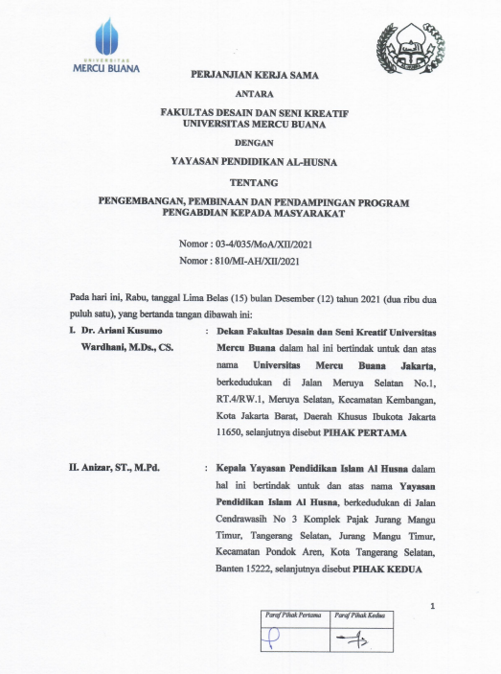
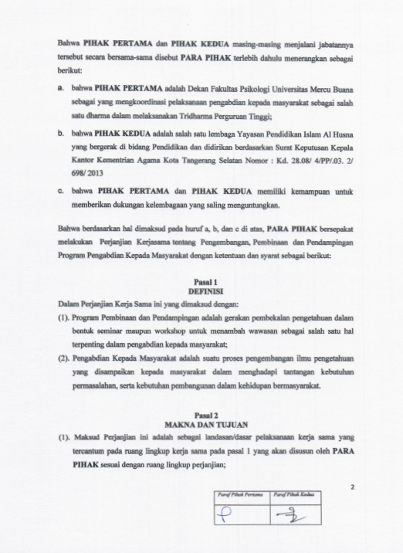
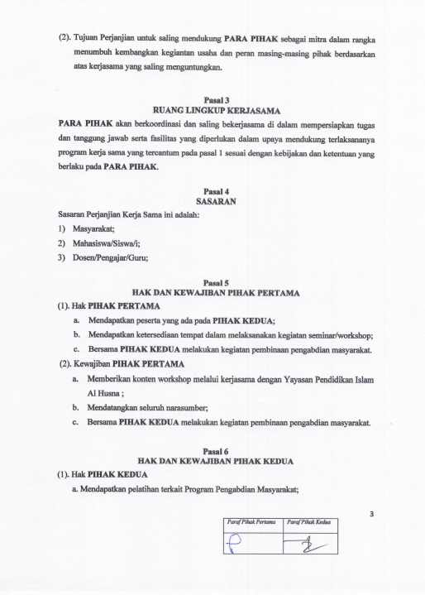
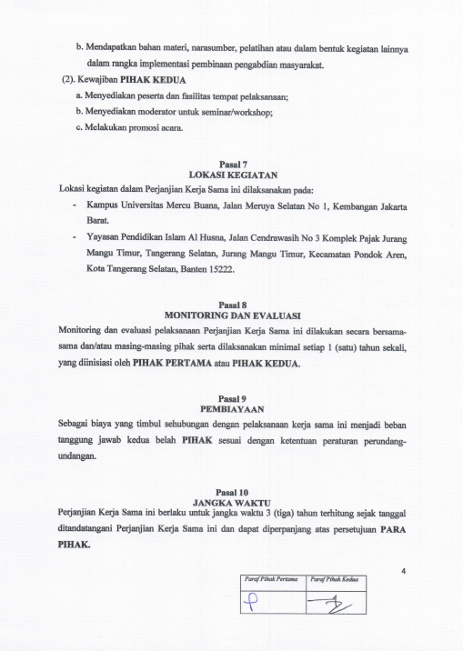
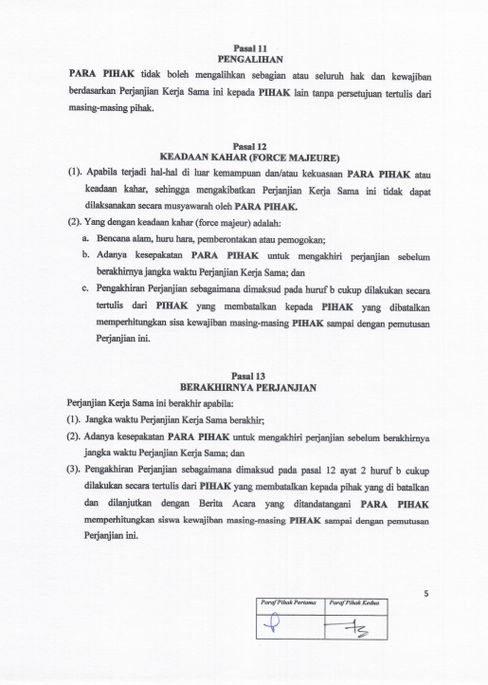
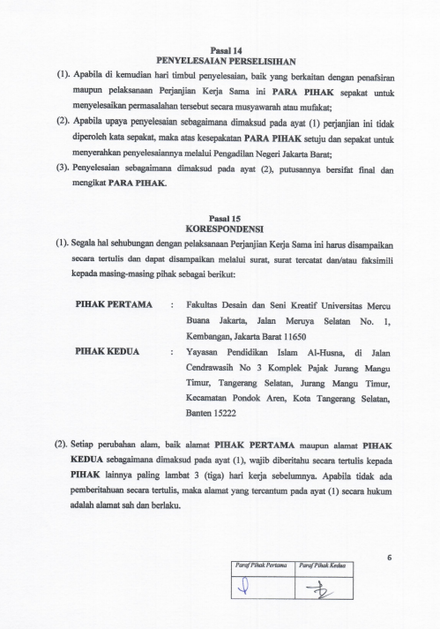
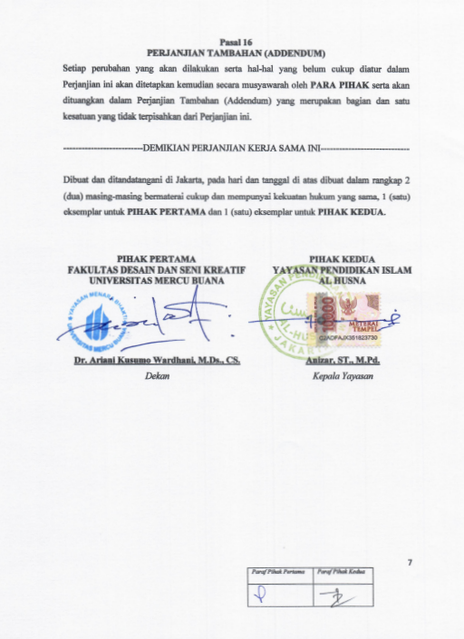

Lampiran 3 Photo Kegiatan
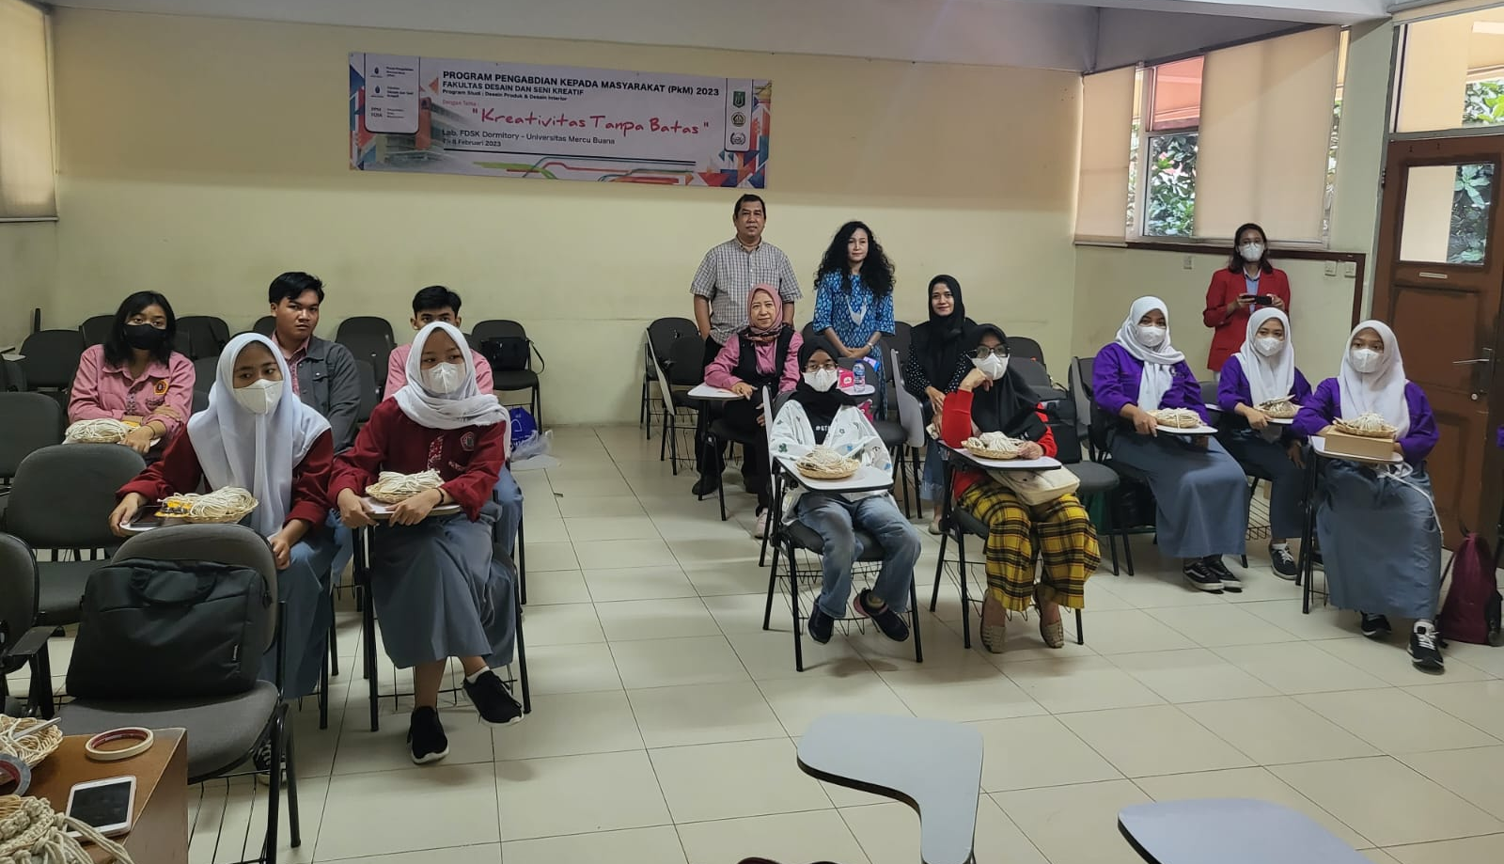
Gambar Ketua Pelaksana, Anggota dan Peserta PKM FDSK

Gambar Ketua Pelaksana, Anggota, Pendamping Mhs dan Peserta PKM FDSK
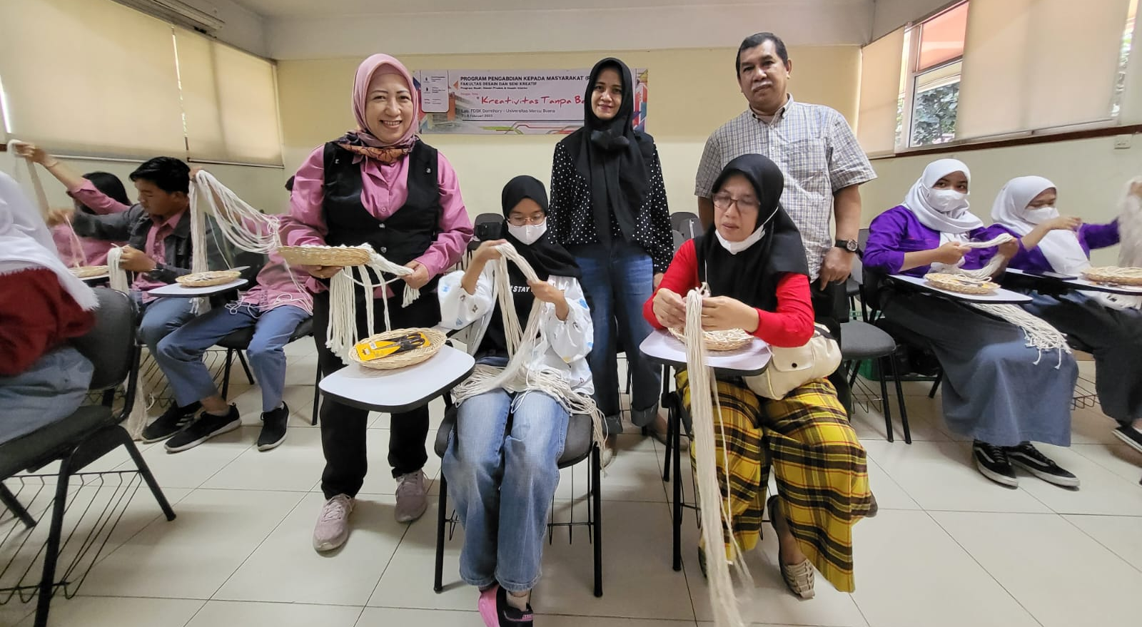
Gambar Ketua Pelaksana, Anggota dan Peserta PKM FDSK

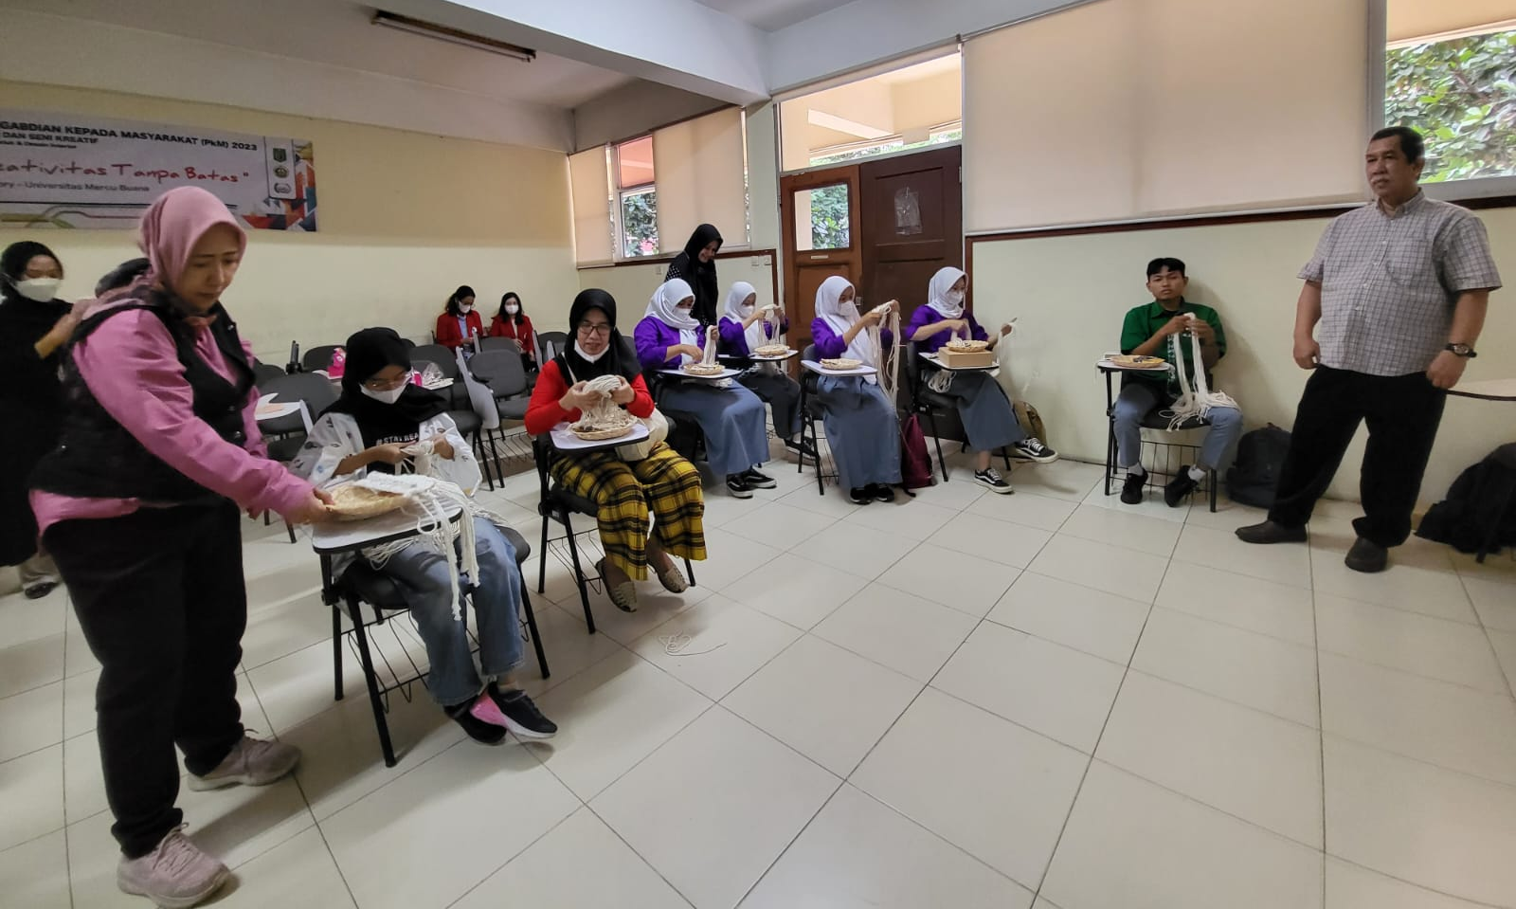
Gambar Ketua Pelaksana, Anggota dan Peserta PKM FDSK
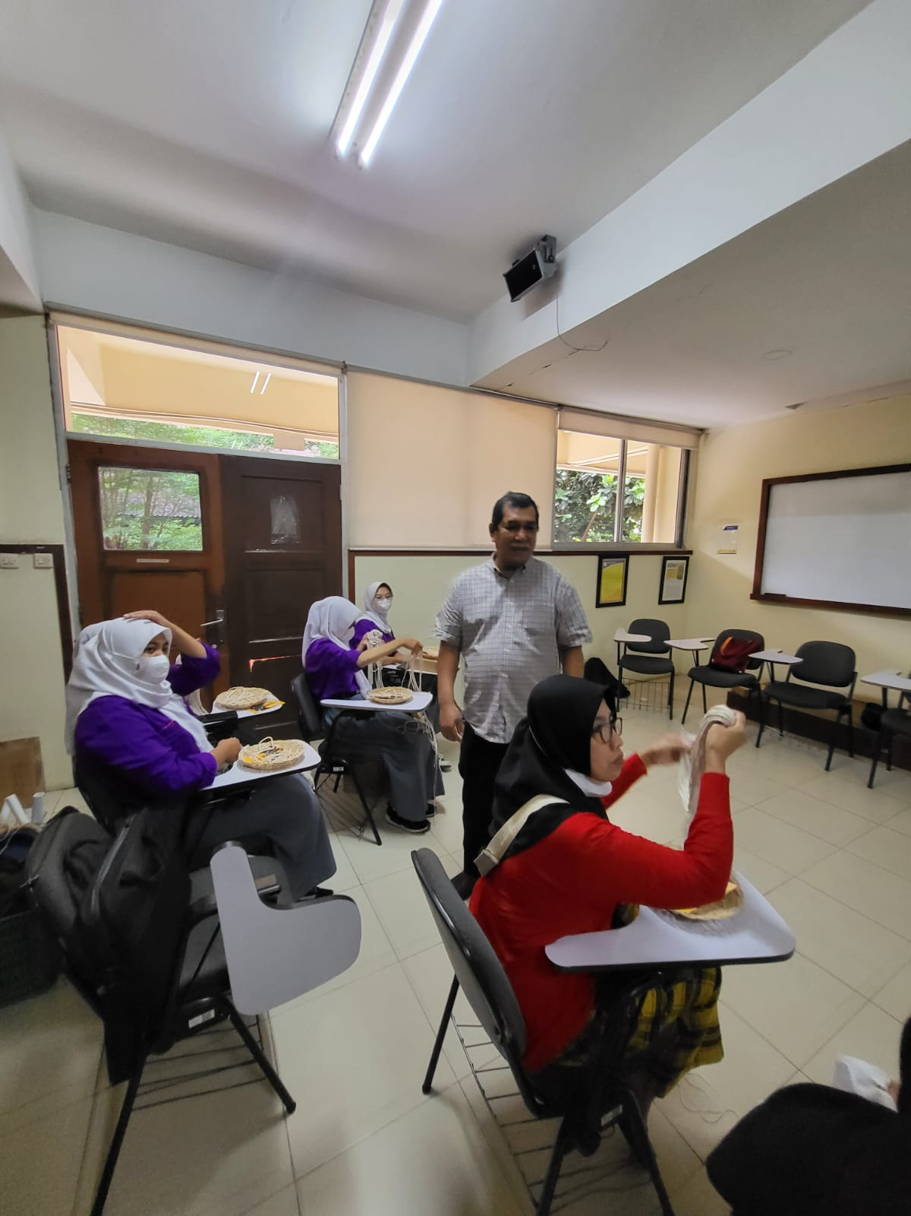
Gambar Ketua Pelaksana dan Peserta PKM FDSK

Lampiran 4 Video Slide Photo Kegiatan Workshop
https://www.youtube.com/results?search_query=workshop+makrame+pkm+fdsk+umb

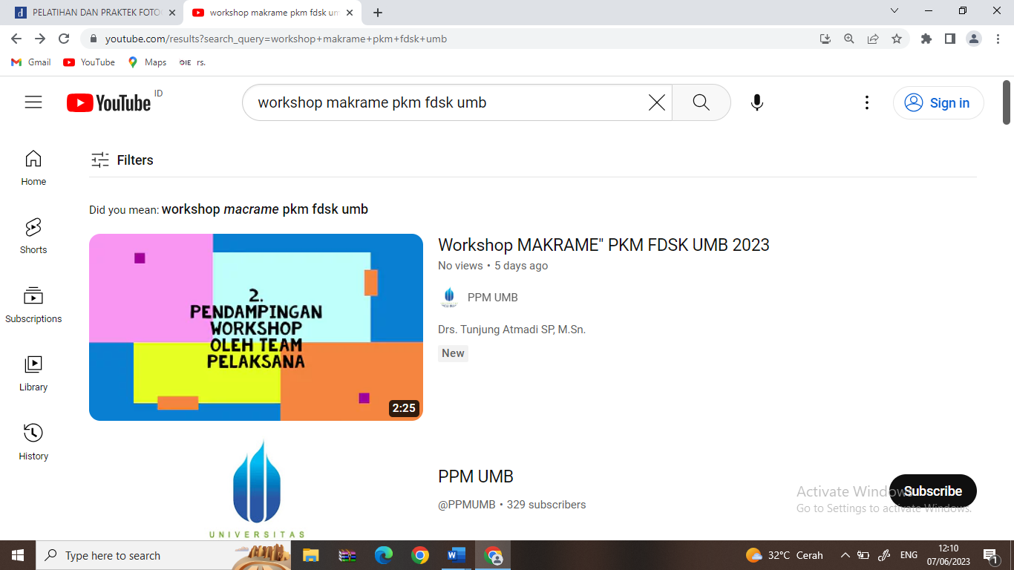

Lampiran 5 Absen

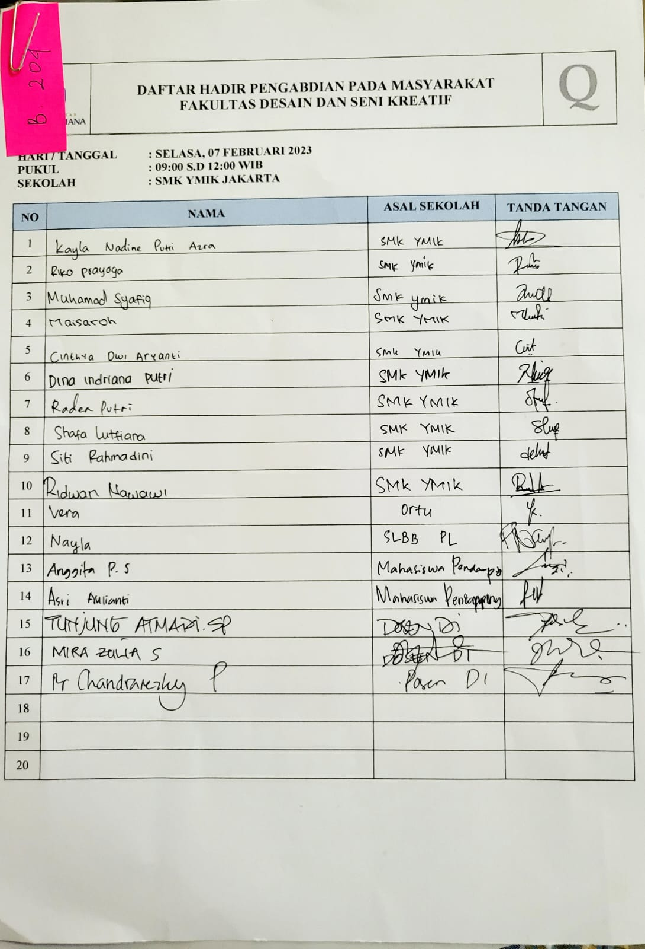
YPI al husna
YPI al husna
YPI al husna
YPI al husna
YPI al husna
YPI al husna
: YPI AL HUSNA JAKARTA

Lampiran 6 Sertifikat

Lampiran 7 Kuesioner-Tidak ada
Lampiran 8 Publikasi Media Masa
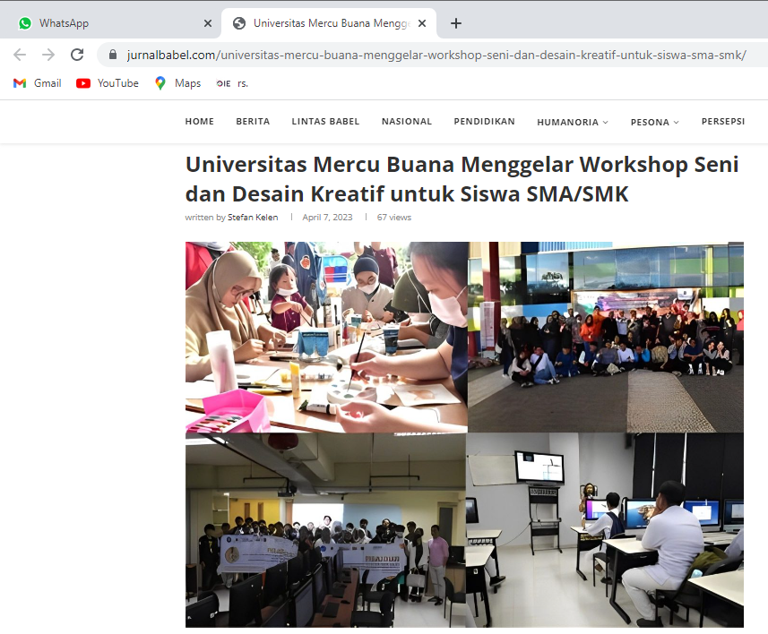
https://koin24.co.id/universitas-mercu-buana-menggelar-acara-pelatihan-pengembangan-kreativitas/
https://jurnalbabel.com/universitas-mercu-buana-menggelar-workshop-seni-dan-desain-kreatif-untuk-siswa-sma-smk/

Lampiran 9 Luaran Jurnal

